BỘ TÀI LIỆU SẢN PHẨM
“NANO Premium SHARK CARTILAGE”
SỤN VI CÁ MẬP HỖ TRỢ CHO XƯƠNG KHỚP

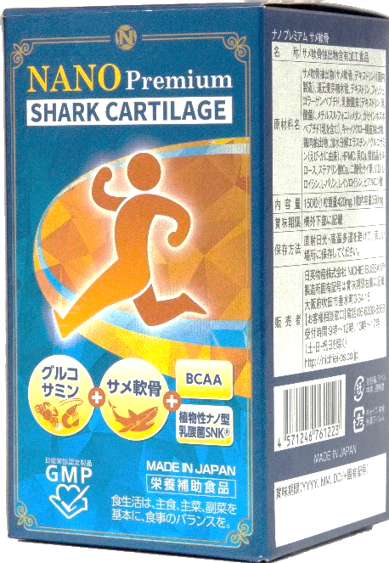
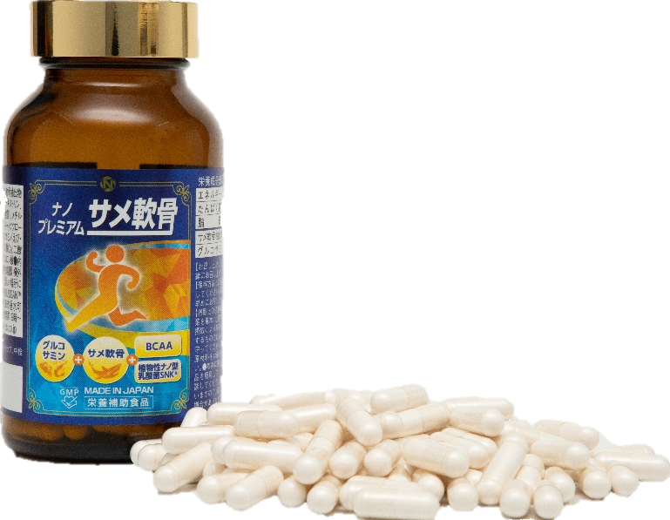

MỤC LỤC
GIỚI THIỆU VỀ SẢN PHẨM 3
Thông tin cơ bản về nguồn gốc sản phẩm NANO Premium SHARK CARTILAGE 3
Thông tin cơ bản về sản phẩm NANO Premium SHARK CARTILAGE 3
Thành phần NANO Premium SHARK CARTILAGE bao gồm: 4
Sản phẩm bổ sung lợi ích gì cho Sụn khớp 6
Các chứng chỉ, pháp lý của NANO Premium SHARK CARTILAGE 7
Các yếu tố ảnh hưởng đến xương khớp 7
Một số tình trạng bệnh lý khớp phổ biến hiện nay 9
VỀ SẢN PHẨM NANO PREMIUM SHARK CARTILAGE 14
GLUCOSAMINE 14
Sụn vi cá mập 18
Methylsulfonylmethane (MSM) 23
Cây vuốt mèo 29
BCAA 34
Casein phosphopeptide (protein sữa thủy phân) 42
PHÂN TÍCH THỊ TRƯỜNG 43
Đối tượng sử dụng 43
PHÂN TÍCH MỘT SỐ SẢN PHẨM CÙNG LOẠI TRÊN THỊ TRƯỜNG 44
Ưu điểm sản phẩm của Nichiei 45

GIỚI THIỆU VỀ SẢN PHẨM

Thông tin cơ bản về nguồn gốc sản phẩm NANO Premium SHARK CARTILAGE
Sản phẩm Nano Premium Shark Cartilage được sản xuất bởi tập đoàn Nichiei Bussan được sản xuất 100% tại Nhật Bản. Nichiei Bussan trải qua gần 50 năm hoạt động trong lĩnh vực sản xuất các sản phẩm chăm sóc sức khỏe và y tế. Tập đoàn cũng thuộc thành viên của hiệp hội Thực phẩm Dinh dưỡng và Sức khỏe, uy tín nhất Nhật Bản (JHNFA) với người đứng đầu hiện tại là ông Eiji Yoshimura. Nichiei Bussan cam kết rằng, tất cả sản phẩm của chúng tôi đều đạt chất lượng từ các nguyên liệu đầu vào, các khâu sản xuất khép kín và luôn cập nhập các công nghệ hiện đại để với mỗi sản phẩm cho ra đời đều là những sản phẩm chúng tôi tự hào.
Shark Cartilage được nhập khẩu 100% trực tiếp từ Nhật Bản qua đơn vị nhập khẩu chính thức và độc quyền là CÔNG TY CỔ PHẦN QUỐC TẾ NICHIEI ASIA.
Đặc biệt, Nano Premium Shark Cartilage tự hào được cấp chứng chỉ GMP (Good Manufacturing Practice), một chứng chỉ cao cấp trong sản xuất và kiểm soát chất lượng theo tiêu chuẩn quốc tế của dược phẩm và thực phẩm bảo vệ sức khỏe. Để đạt được danh hiệu này từ Nhật Bản, nhà sản xuất phải tuân thủ một loạt các quy định nghiêm ngặt từ Bộ Y tế, Lao động và Phúc lợi cũng như Cơ quan Dược phẩm và Thiết bị Y tế Nhật Bản, nhằm đảm bảo rằng mỗi sản phẩm đều đạt đến mức độ an toàn và chất lượng cao. Trong khi chứng chỉ GMP thường chỉ cấp cho toàn bộ quy trình sản xuất của một nhà máy, nhưng Shark Cartilage lại vượt qua một quá trình kiểm định chất lượng độc lập và chi tiết hơn, chỉ để đạt chứng chỉ GMP riêng biệt. Điều này, không chỉ khẳng định chất lượng cao của sản phẩm, mà còn thể hiện sự uy tín của Nichiei trong việc bảo vệ an toàn cao nhất cho người tiêu dùng.

Thông tin cơ bản về sản phẩm NANO Premium SHARK CARTILAGE
Giá bán lẻ | 1,990,000
Quy cách đóng gói | 30 hộp / thùng  150 viên / hộp  420mg / viên
Liều dùng | 5 viên/ngày
Thông tin dinh dưỡng (5 viên) | - Năng lượng: 7,88 kcal  - Protein: 0,48 g  - Chất béo: 0,06 g  - Carbohydrate: 1,35 g  - Muối tương đương: 0,01 g
Đối tượng sử dụng | Người lớn tuổi bị các chứng đau khớp do lão hóa  Người vận động mạnh thường xuyên  Người đang gặp các vấn đề liên quan xương khớp  Người muốn hỗ trợ phòng ngừa các bệnh liên quan đến xương khớp

Thành phần NANO Premium SHARK CARTILAGE bao gồm:
STT | Thành phần | 1 viên/mg (±5%) | % | Ghi chú
1 | Glucosamine | 160,30 | 45,80 | Hỗ trợ khớp, giảm đau do viêm, cải thiện tình trạng viêm khớp
2 | Shark cartilage extract  (Sụn cá mập) | 60,20 | 17,20 | Chứa chondroitin, collagen tuýp II và các khoáng chất
3 | Shellfish calcium  (Canxi từ động vật biển có vỏ) | 26,43 | 7,55
4 | Fish collagen (collagen tuýp II) | 9,63 | 2,75
5 | Lactic acid bacteria  (Lợi khuẩn) | 3,01 | 0,86
6 | MSM (Methyl Sulfonyl Methane)  (Hợp chất hữu cơ chứa lưu huỳnh) | 3,00 | 0,86 | Hỗ trợ khớp, giảm viêm, phục hồi cơ bắp, tăng miễn dịch
7 | Casein phosphopeptide  (protein sữa thủy phân) | 0,96 | 0,27 | CPP
8 | Cat’s claw extract powder  (Cây vuốt mèo) | 0,96 | 0,27 | Kháng viêm, giảm đau, hỗ trợ điều trị thấp khớp
9 | Vitamin D₃ | 0,36 | 0,10
10 | Hyluronic acid | 0,07 | 0,02
11 | Chicken extract  (Chiết xuất từ thịt gà) | 0,20 | 0,06
12 | Elastin  (Protein cấu trúc có trong các mô liên kết của cơ thể, đặc biệt là trong da, mạch máu và các cơ quan đàn hồi khác) | 0,20 | 0,06 | Duy trì tính đàn hồi của da và xương khớp
13 | L-Leucine  (Axit amin thiết yếu) | 0,20 | 0,06 | BCAA
14 | L-Valine  (Axit amin thiết yếu) | 0,20 | 0,06 | BCAA
15 | L-Isoleucine  (Axit amin thiết yếu) | 0,20 | 0,06 | BCAA
16 | Dextrin  (Chất kết dính) | 14,00 | 4,00
17 | Reduce maltose  (mạch nha giảm đường) | 33,33 | 9,52
18 | Calcium stearate  (Muối) | 14,00 | 4,00
19 | Silicon dioxide  (chất định hình) | 5,25 | 1,50
20 | Crystalline cellulose  (Chất chống đông vi tinh thể) | 17,50 | 5,00
S/Total |  | 350,00 | 100
16 | HPMC <Capsule>  (viên con nhộng) | 70,00 | 100
Total |  | 420,00

Sản phẩm bổ sung lợi ích gì cho Sụn khớp
- Hỗ trợ tăng cường sự tổng hợp protein, giúp tái tạo sụn trong các khớp: Glucosamin
- Cung cấp dinh dưỡng cần thiết cho sự phát triển và bảo dưỡng khớp, ngăn ngừa thoái hóa khớp: Chondrotin (từ sụn vi cá mập)
- Giúp sửa chữa mô liên kết, giảm đau khớp: Collagen tuýp 2
- Giảm viêm, giảm đau khớp, giảm tổn thương cơ và triệu chứng dị ứng: Methylsulfonylmethane (MSM)
- Tăng cường hệ miễn dịch, giảm các triệu chứng viêm xương khớp: Cây vuốt mèo
Tác dụng tổng hợp khác:
- Hỗ trợ phát triển cơ bắp (BCAA)
- Cung cấp canxi, khoáng chất cần thiết cho quá trình phát triển xương.
- Hỗ trợ tiêu hóa: Lactic acid bacteria

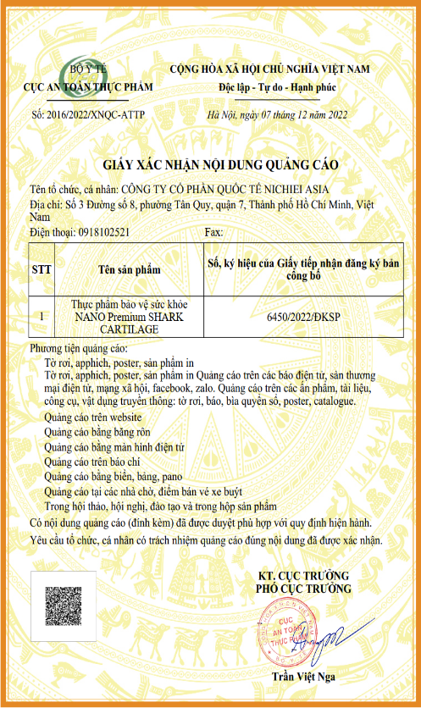
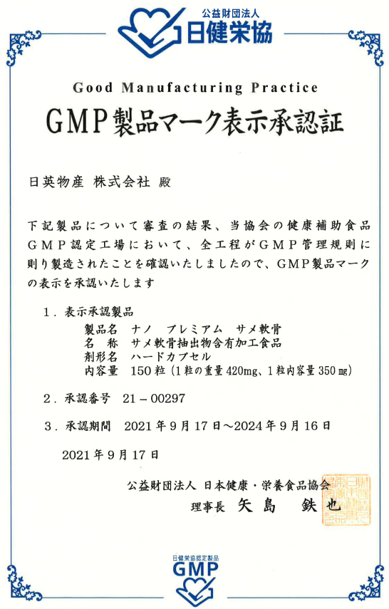
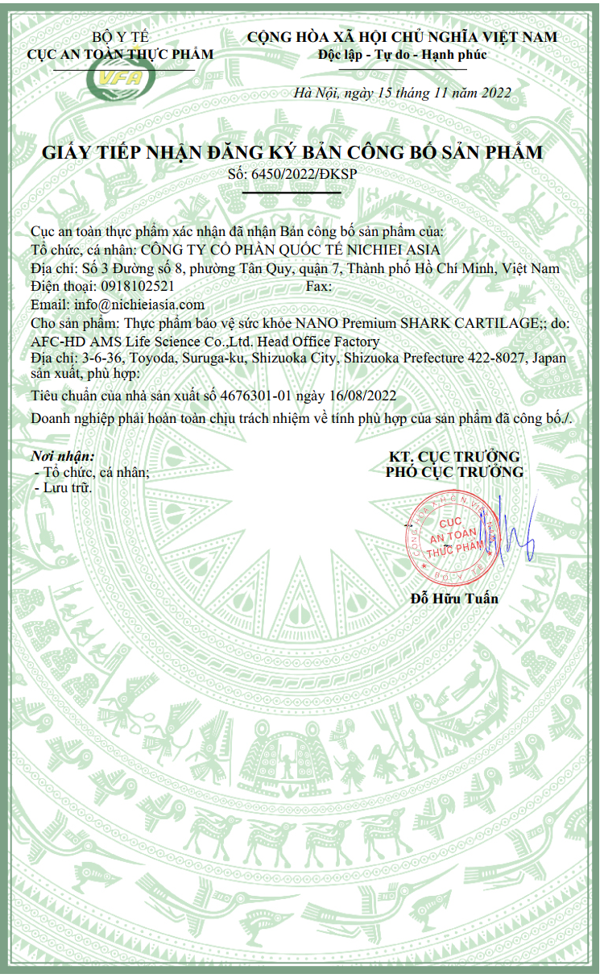
Các chứng chỉ, pháp lý của NANO Premium SHARK CARTILAGE

Các yếu tố ảnh hưởng đến xương khớp
Cơ thể bạn có hơn 350 khớp, từ những khớp nhỏ ở ngón tay đến các khớp lớn như đầu gối, bao gồm cả khớp di động và khớp bất động. Nói một cách đơn giản, khớp là nơi hai hoặc nhiều xương gặp nhau. Các chức năng của khớp bao gồm:
- Di chuyển: Các khớp cho phép cơ thể thực hiện các chuyển động phức tạp như đi, chạy, nhảy, và cầm nắm.
- Hỗ trợ và ổn định: Các khớp giúp duy trì tư thế và sự ổn định của cơ thể trong các hoạt động khác nhau.
- Hấp thụ sốc: Các khớp, đặc biệt là khớp hoạt dịch, có khả năng hấp thụ lực và sốc, bảo vệ các xương và mô mềm xung quanh.
Khớp là một phần quan trọng của hệ cơ xương, cho phép cơ thể con người di chuyển linh hoạt và thực hiện nhiều hoạt động hàng ngày. Việc duy trì sức khỏe khớp là cần thiết để đảm bảo chức năng vận động tốt và tránh các bệnh lý về khớp như viêm khớp hay thoái hóa khớp.
Có 3 loại khớp chính:
- Khớp hoạt dịch: có khả năng di động cao như khớp gối, khớp cổ tay, khớp vai, khớp hông... Khớp hoạt dịch sẽ chịu nhiều áp lực hơn từ các vận động hàng ngày, vì vậy nó cũng là phần dễ bị tổn thương nhất theo thời gian.
- Khớp sụn: khả năng di động nhỏ hơn và thường xuất hiện ở khu vực cột sống, giữa các xương sườn và xương ức.
- Khớp xơ: không có khả năng di động hoặc chỉ có khả năng di động rất nhỏ, ví dụ như khớp sọ, khớp giữa xương chày và xương mác.
Cấu tạo của khớp bao gồm:
- Sụn: sụn khớp là một loại mô liên kết đặc biệt bao phủ các đầu xương tại khớp. Sụn có đặc điểm là mềm, trơn và đàn hồi, giúp giảm ma sát giữa các bề mặt xương khi chúng di chuyển lên nhau.
- Bao khớp: là một túi bao bọc xung quanh khớp, được cấu tạo từ hai lớp: lớp ngoài gọi là màng hoạt dịch và lớp trong gọi là màng bọc khớp. Màng bọc khớp sản xuất dịch khớp, một chất lỏng nhầy giúp bôi trơn khớp.
- Dịch khớp: đây là chất lỏng nhầy do màng bọc khớp sản xuất, giúp bôi trơn khớp và cung cấp dinh dưỡng cho sụn
- Dây chằng: là những sợi mô liên kết chắc chắn, giữ cho xương không bị lệch ra khỏi vị trí khi khớp di chuyển.
- Gân: Gân là những sợi mô liên kết cơ với xương. Chúng giúp truyền lực từ cơ đến xương, do đó làm cho khớp có thể di chuyển.
- Màng hoạt dịch: là lớp lót bên trong của bao khớp, có nhiệm vụ sản xuất dịch khớp.
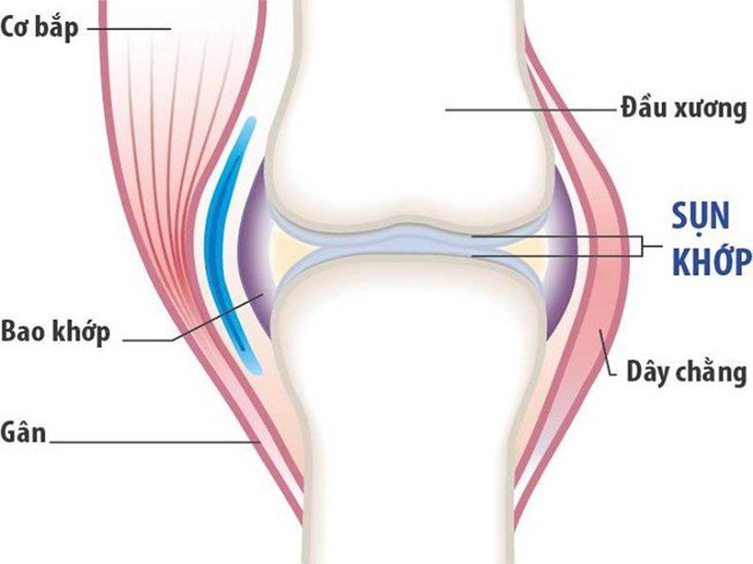
* Cũng như các bộ phận khác trên cơ thể chúng ta, theo thời gian, khớp cũng sẽ xuất hiện quá trình lão hóa và phát sinh các bênh lý khác như viêm đa khớp dạng thấp, viêm khớp mãn tính…
○ Sụn: Nằm ở nơi tiếp giáp giữa các đầu xương, sụn thực hiện nhiệm vụ giảm ma sát và ngăn ngừa sự va chạm trực tiếp, bảo vệ cấu trúc xương khỏi những tổn thương khác có thể xảy ra. Quá trình lão hóa tự nhiên diễn ra cũng có thể dẫn đến sự suy giảm dần dần của sụn, để lộ ra những đầu xương dễ bị tổn thương, từ đó gây ra các bệnh lý như thoái hóa khớp. Khi sụn bị hư hại, khả năng vận động của khớp có thể bị ảnh hưởng nghiêm trọng, làm giảm chất lượng cuộc sống và hạn chế khả năng thực hiện các hoạt động hàng ngày mà trước đây chúng ta coi là đơn giản. Sụn lão hóa thường mất dần đi chất lượng và độ dẻo dai, trở nên giòn và ít linh hoạt hơn. Điều này làm cho khớp dễ bị tổn thương hơn và giảm khả năng chịu đựng.
Bình thường trong sụn chứa khoảng 85% nước và 15% collagen và các protein khác. Khi tuổi tác tăng dần, hàm lượng nước này có thể giảm xuống còn khoảng 70%, dẫn đến đệm kém hiệu quả hơn. Tuy giữ vai trò quan trọng trong hệ vận động của cơ thể, nhưng cấu tạo của sụn khớp lại không nhận được sự nuôi dưỡng trực tiếp từ mạch máu hay sự điều khiển của dây thần kinh. Thay vào đó, sụn khớp được cung cấp dinh dưỡng gián tiếp từ sự thẩm thấu qua các thành phần lân cận khác trong hệ thống khớp như: các xương dưới sụn, dịch khớp, màng hoạt dịch... Điều này khiến cho sụn khớp trở nên vô cùng nhạy cảm với quá trình bào mòn và thoái hóa theo thời gian một cách âm thầm và không có dấu hiệu cảnh báo cụ thể nào, đặc biệt là trong quá trình lão hóa.

○ Dịch khớp
Giống như dầu trong xe của bạn, chất lỏng hoạt dịch bôi trơn các khớp của bạn để chuyển động trơn tru. Dịch khớp khỏe mạnh chứa một lượng lớn các phân tử axit hyaluronic lớn, giúp đệm khớp và các mô khác hoạt động một cách tự nhiên. Cùng với tuổi tác, số lượng dịch khớp được sản sinh ra giảm dần theo thời gian, làm giảm khả năng bôi trơn và bảo vệ khớp, dẫn đến tăng ma sát và mài mòn khớp.
○ Collagen (tuýp 2)
Collagen là một phần tự nhiên của mô liên kết của bạn, và được tìm thấy trong sụn, dây chằng, gân và xương cũng như da của bạn. Sợi collagen giữ cho hệ thống xương của bạn linh hoạt, nhưng nồng độ collagen trong cơ thể bắt đầu giảm sau khoảng 25 tuổi. Những suy giảm này có thể khiến sụn trở nên kém linh hoạt và giòn hơn theo thời gian.

MỘT số tình trạng bệnh lý khớp phổ biến hiện nay
Viêm khớp là tình trạng viêm của khớp. Viêm có thể tác động lên một khớp hoặc nhiều khớp. Hai bệnh lý phổ biến nhất trong nhóm này là thoái hóa khớp và viêm khớp dạng thấp.
Các triệu chứng của bệnh thường tiến triển theo thời gian. Tuy nhiên, chúng cũng có thể xuất hiện một cách đột ngột. Viêm khớp thường xuất hiện ở những người lớn hơn 65 tuổi. Nhưng nó cũng có thể xuất hiện ở trẻ em, thiếu niên, những người trẻ. Phụ nữ thường dễ bị bệnh hơn đàn ông. Những người béo phì cũng dễ bị bệnh hơn những người không bị béo phì.
Các triệu chứng của bệnh rất đa dạng. Nó còn phụ thuộc vào loại viêm khớp, cơ địa mỗi người mắc. Tuy nhiên, có một số triệu chứng là thường gặp hơn cả. Dấu hiệu điển hình nhất là: “sưng, nóng, đỏ, đau” ở khu vực viêm.
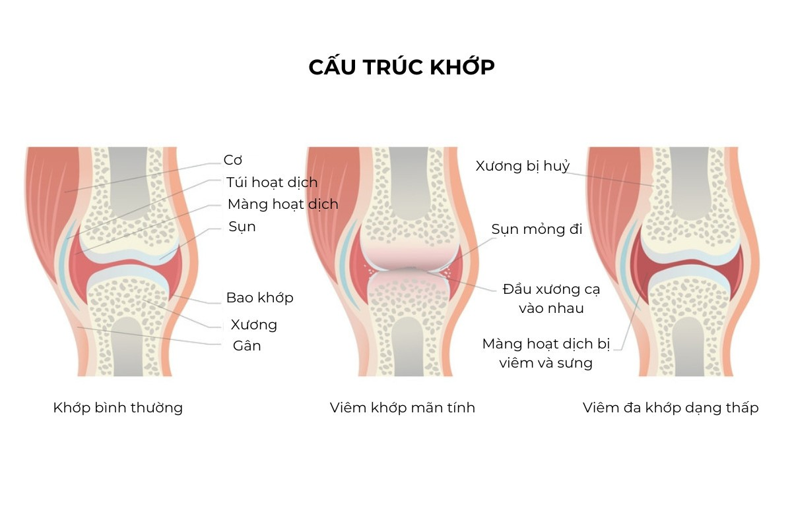
Đau khớp, cứng khớp, và sưng khớp là những triệu chứng thường gặp nhất của viêm khớp. Mức độ di chuyển khớp cũng bị giảm đi. Vùng da xung quanh khớp cũng sẽ đỏ lên. Nhiều người bị bệnh cảm nhận rằng các triệu chứng của họ dường như nặng hơn vào buổi sáng.

- Viêm khớp Thoái hóa:
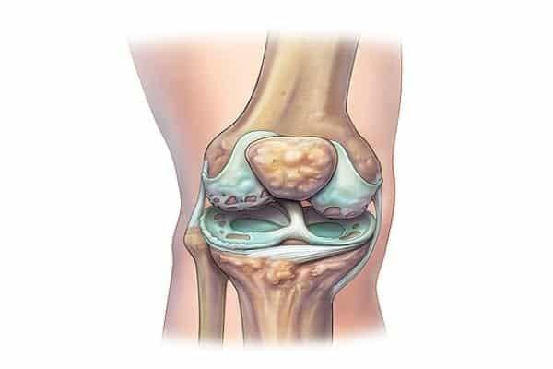
Viêm khớp thoái hóa (Osteoarthritis – OA): Đây là bệnh lý khớp phổ biến nhất, thường xuất hiện khi sụn bảo vệ các đầu xương trong khớp bị thoái hóa theo thời gian. Thoái hóa khớp có thể ảnh hưởng đến bất kỳ khớp nào nhưng thường gặp nhất ở tay, gối, háng và cột sống. Khi khớp bị viêm, sụn bị phá vỡ, khiến các xương trong khớp cọ xát với nhau. Điều này có thể gây đau, cứng khớp và các triệu chứng khác.Viêm khớp do thoái hóa thường xảy ra ở người lớn tuổi, tuy nhiên nó có thể xảy ra ở người trưởng thành ở mọi lứa tuổi. Bệnh lý này còn được gọi là bệnh thoái hóa khớp, viêm khớp hao mòn. Đây là một trong những nguyên nhân hàng đầu gây ra khuyết tật ở Hoa Kỳ.
● Một số nguyên nhân phổ biến gây ra thoái hóa khớp bao gồm:
- Tuổi tác: Quá trình lão hóa tự nhiên: Sụn khớp dần dần mất đi tính đàn hồi và khả năng tự phục hồi, dẫn đến thoái hóa khớp. Đây là yếu tố phổ biến nhất.
- Di truyền: Một số người có yếu tố di truyền làm tăng nguy cơ thoái hóa khớp. Nếu cha mẹ hoặc ông bà mắc bệnh, nguy cơ mắc bệnh của bạn cũng cao hơn.
- Chấn thương khớp: Chấn thương và tổn thương tái phát: Các chấn thương hoặc tổn thương tái phát từ thể thao hoặc công việc có thể làm hỏng sụn và dẫn đến thoái hóa khớp.
- Sử dụng quá mức khớp: Hoạt động lặp đi lặp lại, công việc hoặc hoạt động thể thao với các vận động mạnh lặp đi lặp lại dẫn đến tác động lên một khớp nhiều lần có thể gây mài mòn và tổn thương khớp.
- Béo phì: tạo áp lực lớn lên các khớp chịu trọng lượng như khớp gối và khớp háng, làm tăng nguy cơ thoái hóa khớp.
- Các bệnh viêm khớp khác: Bệnh viêm khớp dạng thấp, gout và các tình trạng viêm khác có thể làm tổn thương khớp và dẫn đến thoái hóa khớp.
- Bệnh chuyển hóa: Các bệnh chuyển hóa như tiểu đường có thể ảnh hưởng đến sức khỏe khớp và sụn.
- Thiếu hụt dinh dưỡng: Thiếu hụt các dưỡng chất cần thiết cho sụn và xương, chẳng hạn như canxi và vitamin D, có thể làm suy yếu cấu trúc khớp.
- Giới tính: Phụ nữ có nguy cơ cao hơn mắc thoái hóa khớp, đặc biệt sau mãn kinh, có thể do giảm hormone estrogen bảo vệ sụn.
● Phòng ngừa và kiểm soát thoái hóa khớp
Duy trì cân nặng hợp lý: giúp giảm áp lực lên các khớp.
Hoạt động thể chất đều đặn: tập thể dục nhẹ nhàng giúp duy trì sự linh hoạt của khớp và tăng cường cơ bắp xung quanh khớp.
Chế độ ăn uống đầy đủ, hợp lý: Đảm bảo cung cấp đủ dinh dưỡng cần thiết cho sức khỏe xương và khớp.
Tránh các chấn thương liên quan khớp: Sử dụng đúng kỹ thuật trong các hoạt động thể thao và công việc.
Điều trị kịp thời các bệnh lý khớp khác: Quản lý các bệnh lý khác có thể ảnh hưởng đến sức khỏe khớp.
- Viêm khớp dạng thấp
Viêm khớp dạng thấp (Rheumatoid Arthritis - RA) là một bệnh tự miễn mãn tính, trong đó hệ thống miễn dịch tấn công nhầm vào các mô của chính cơ thể, đặc biệt là các khớp. Điều này dẫn đến viêm, đau và tổn thương cấu trúc khớp. Đây là một bệnh phức tạp với nhiều yếu tố ảnh hưởng, từ di truyền đến môi trường.
Nguyên nhân
Viêm khớp dạng thấp là một bệnh tự miễn, nhưng nguyên nhân chính xác của nó vẫn chưa được xác định. Tuy nhiên, một số yếu tố có thể góp phần vào sự phát triển của RA bao gồm:
- Di truyền: Một số gen nhất định có thể làm tăng nguy cơ phát triển RA.
- Hệ miễn dịch: RA xảy ra khi hệ miễn dịch tấn công nhầm vào các mô khớp.
- Yếu tố môi trường: Hút thuốc lá, nhiễm trùng và các yếu tố môi trường khác có thể kích hoạt bệnh ở những người có yếu tố di truyền nhạy cảm.

Triệu chứng
Triệu chứng của viêm khớp dạng thấp có thể khác nhau ở từng người, nhưng thường bao gồm:
- Đau khớp: Thường là đau ở các khớp nhỏ như khớp ngón tay, ngón chân, cổ tay và mắt cá.
- Sưng khớp: Khớp bị viêm có thể sưng lên và nóng.
- Cứng khớp: Đặc biệt là vào buổi sáng hoặc sau khi không vận động trong một thời gian.
- Mệt mỏi: Cảm giác mệt mỏi toàn thân có thể là một triệu chứng phổ biến.
- Sốt nhẹ: Một số người có thể bị sốt nhẹ khi bệnh đang hoạt động.
- Mất chức năng khớp: Khi bệnh tiến triển, các khớp có thể bị tổn thương và mất chức năng.
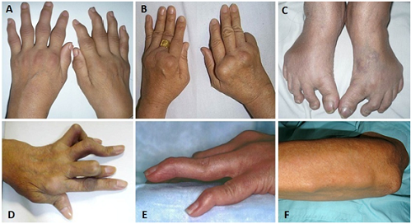
.

Diễn tiến bệnh viêm khớp dạng thấp gây: (A) Viêm đối xứng ở các khớp cổ tay, khớp bàn ngón và khớp ngón gần. (B) Bàn tay “gió thổi”. (C) Biến dạng bàn chân. (D) Ngón tay người thùa khuy. (E) Ngón tay hình cổ cò. (F) Nốt thấp dưới da vùng cẳng tay.
Chẩn đoán:
Để xác định tình trạng viêm khớp có phải là dạng thấp không cần thực hiện các xét nghiệm về máu như các dấu chứng viêm CRP, ESR, các kháng thể tự miễn như yếu tố dạng thấp (RF), anti – CCP. Đồng thời thực hiện các triệu chứng qua khám lâm sàng.
Điều trị:
Viêm đa khớp dạng thấp (thấp khớp) là một bênh lý mãn tính, và hiện tại chưa có cách chữa khỏi hoàn toàn. Mục tiêu của điều trị là giảm triệu chứng viêm, giảm đau, làm chậm diễn tiến bệnh, ngăn ngừa tổn thương khớp và cải thiện chất lượng cuộc sống. Các phương pháp điều trị bao gồm:
- Thuốc chống viêm không steroid (NSAIDs): Giúp giảm đau và viêm.
- Corticosteroids: Giảm viêm nhanh chóng, nhưng thường được sử dụng ngắn hạn do tác dụng phụ.
- Thuốc chống thấp khớp làm thay đổi bệnh (DMARDs): Như methotrexate, hydroxychloroquine và sulfasalazine, giúp làm chậm tiến triển bệnh.
- Các thuốc sinh học: Như các chất ức chế TNF, interleukin và các tế bào B, giúp kiểm soát phản ứng miễn dịch.
- Liệu pháp vật lý trị liệu: Giúp duy trì chức năng khớp và tăng cường cơ bắp xung quanh khớp.
- Phẫu thuật: Trong các trường hợp nghiêm trọng, phẫu thuật như thay khớp có thể cần thiết.
- Chế độ dinh dưỡng: Chế độ dinh dưỡng hợp lý và cân đối, bổ sung thêm các dòng thực phẩm bảo vệ sức khỏe có lợi cho xương khớp sẽ đóng vai trò quan trọng trong việc kiểm soát và giảm triệu chứng của viêm khớp dạng thấp.
- Duy trì lối sống lành mạnh: Duy trì cân nặng hợp lý, ăn uống cân bằng và tập thể dục đều đặn.
- Kiểm soát căng thẳng: Stress có thể làm tình trạng viêm khớp tồi tệ hơn, do đó việc kiểm soát căng thẳng sẽ giúp giảm nguy cơ biến chứng từ thấp khớp.

- Gout (thống phong):
Gout là một dạng viêm khớp do sự tích tụ quá mức của axit uric trong máu, dẫn đến hình thành các tinh thể urat trong khớp và các mô xung quanh. Đây là một bệnh lý phổ biến, gây ra các cơn đau đột ngột, sưng và viêm ở một hoặc nhiều khớp, thường xuất hiện vào ban đêm.

Nguyên nhân của bệnh Gout: tăng nồng độ axit uric trong máu do nhiều nguyên nhân khác nhau, ví dụ:
- Tăng sản xuất axit uric: Cơ thể sản xuất quá nhiều axit uric do rối loạn chuyển hóa purine, một chất tự nhiên có trong thực phẩm và trong cơ thể.
- Giảm bài tiết axit uric: Thận không bài tiết đủ lượng axit uric ra ngoài qua nước tiểu.
- Sử dụng quá nhiều thực phẩm giàu purine như: thị đỏ, hải sản, đồ uống có cồn…

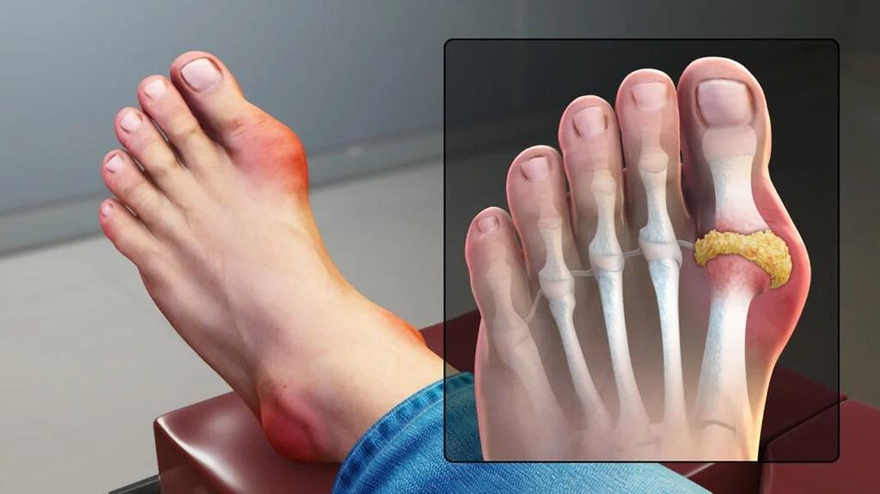

Các yếu tố nguy cơ khác:
Di truyền: Tiền sử gia đình mắc bệnh gout.
Giới tính và tuổi tác: Nam giới dễ mắc bệnh hơn, thường xuất hiện ở độ tuổi trung niên. Phụ nữ sau mãn kinh cũng có nguy cơ cao hơn.
Béo phì: Thừa cân làm tăng sản xuất axit uric và giảm khả năng bài tiết của thận.
Thuốc: Một số loại thuốc như thuốc lợi tiểu, aspirin liều thấp, và thuốc điều trị tăng huyết áp.
Triệu chứng của bệnh Gout:
- Cơn đau cấp tính: Đau dữ dội, đột ngột, thường bắt đầu vào ban đêm. Khớp bị ảnh hưởng thường là khớp ngón chân cái, nhưng cũng có thể xảy ra ở khớp mắt cá chân, đầu gối, cổ tay, và ngón tay.
- Sưng và viêm: Khớp bị sưng, đỏ và nóng. Da xung quanh khớp có thể trở nên căng và bóng.
- Triệu chứng khác: Sốt nhẹ, mệt mỏi và khó chịu
Điều trị:
Tương tự với thấp khớp, Gout không thể điều trị dứt điểm hoàn toàn. Các biện pháp điều trị hiện tại chỉ với mục đích giảm triệu chứng cơn Gout cấp tính, giảm các biến chứng của bệnh và tăng chất lượng cuộc sống. Vì vậy việc điều trị dự phòng để ngăn ngừa các đợt viêm cấp tính trở nên quan trọng. Chúng ta có thể kiểm soát nồng độ axit uric trong máu dựa trên việc thay đổi thói quen hàng ngày và sử dụng các loại thực phẩm có lợi cho xương khớp.
- Chế độ ăn uống:
+ Hạn chế thực phẩm giàu purine.
+ Uống nhiều nước để tăng bài tiết axit uric.
+ Hạn chế đồ uống có cồn, đặc biệt là bia.
+ Sử dụng các thực phẩm bổ sung có lợi cho xương khớp
- Duy trì cân nặng hợp lý: Giảm cân nếu thừa cân để giảm nguy cơ cơn gout tái phát.
- Tập thể dục đều đặn: Tăng cường sức khỏe tổng thể và giảm nguy cơ béo phì.
- Kiểm soát các bệnh lý kèm theo: Kiểm soát bệnh tăng huyết áp, tiểu đường, và các bệnh lý liên quan.
4. Viêm khớp nhiễm trùng:
Viêm khớp nhiễm trùng (hay còn gọi là viêm khớp do nhiễm khuẩn, viêm khớp mủ) là tình trạng viêm khớp do vi khuẩn hoặc các vi sinh vật khác xâm nhập vào khớp, gây ra nhiễm trùng và phản ứng viêm. Đây là một bệnh lý nghiêm trọng cần được chẩn đoán và điều trị kịp thời để tránh các biến chứng nguy hiểm.
Nguyên nhân của viêm khớp nhiễm trùng: nhiễm trùng từ các bộ phận khác của cơ thể, chấn thương tại khớp, các phương pháp xâm lấn như tiêm thuốc, phẫu thuật khớp …
Các yếu tố nguy cơ
- Bệnh mãn tính: Bệnh tiểu đường, bệnh thận mãn tính, và các bệnh lý suy giảm miễn dịch.
- Dùng thuốc ức chế miễn dịch: Sử dụng corticosteroids hoặc các thuốc ức chế miễn dịch khác.
- Tiền sử viêm khớp: Những người đã từng bị viêm khớp, đặc biệt là viêm khớp dạng thấp, có nguy cơ cao hơn.
- Tuổi tác: Người cao tuổi có hệ miễn dịch suy giảm dễ bị nhiễm trùng hơn.
Triệu chứng của viêm khớp nhiễm trùng: tương tự với những trường hợp viêm khớp khác nhưng với cường độ cao hơn, cơn đau khớp dữ dội và đột ngột, sốt cao và mệt mỏi…
Việc điều trị viêm khớp nhiễm trùng cần được thực hiện bởi các chuyên gia y tế để đảm bảo điều trị dứt điểm và phòng tránh các biến chứng có thể xảy ra.
Phòng ngừa viêm khớp nhiễm trùng
- Giữ vệ sinh tốt: Rửa tay thường xuyên và vệ sinh cá nhân kỹ lưỡng để ngăn ngừa nhiễm trùng.
- Chăm sóc vết thương: Điều trị và vệ sinh các vết thương nhỏ để tránh nhiễm trùng lan rộng.
- Quản lý các bệnh mãn tính: Kiểm soát tốt các bệnh mãn tính như tiểu đường và bệnh thận để giảm nguy cơ nhiễm trùng.
- Tiêm phòng: Tiêm phòng các bệnh như cúm và viêm phổi để giảm nguy cơ nhiễm trùng.
- Duy trì sức khỏe xương khớp bằng các biện pháp đã nêu ở trên.

VỀ SẢN PHẨM NANO PREMIUM SHARK CARTILAGE

STT | BẢNG THÀNH PHẦN CHÍNH
1 | Glusamine
2 | Sụn cá mập
3 | Casein phosphopeptide
4 | MSM
5 | BCAA
6 | Cây vuốt mèo

GLUCOSAMINE
Glucosamine là một hợp chất tự nhiên được tìm thấy trong sụn khớp, mô liên kết và dịch khớp. Nó là một loại amino monosaccharide, tức là một loại đường đơn có chứa một nhóm amin. Glucosamine đóng vai trò quan trọng trong việc duy trì cấu trúc và chức năng của sụn khớp, cũng như hỗ trợ quá trình tái tạo mô liên kết.
Cơ thể chúng ta có khả năng tự tổng hợp Glucosamine từ glucose và glutamine kết hợp với một số protein đặc biệt khác. Trong cơ thể chúng ta Glucosamine là một tiền chất quan trọng tham gia cấu tạo các thành phần cấu trúc của sụn và mô liên kết, bao gồm glycosaminoglycans (GAGs) và proteoglycans. Có thể kể tên một số loại GAGs quen thuộc như Axit hyaluronic (HA) (giúp giữ nước và duy trì độ ẩm, bôi trơn cho khớp), Chondroitin sulfate (tăng đàn hồi và bôi trơn khớp), Heparin (chống đông máu)…
Khả năng tổng hợp Glucosamine tự nhiên sẽ giảm dần theo tuổi tác nên ở người lớn nên bổ sung glucosamine để bù đắp phần thiếu hụt này và duy trì sức khỏe xương khớp.
Các dạng của Glucosamine:
- Glucosamine Sulfate: là dạng phổ biến nhất trong các chất bổ sung. Glucosamine Sulfate là chất được nghiên cứu và áp dụng rộng rãi nhất trong các thực phẩm bổ sung Glucosamine.
- Glucosamine hydrochloride: Ít phổ biến hơn so với glucosamine sulfate nhưng vẫn được sử dụng rộng rãi và có các nghiên cứu khoa học chứng minh hiệu quả trong việc cái thiện sức khỏe xương khớp.
- N-acetyl glucosamine (NAG): là dạng Glucosamine ít nghiên cứu và áp dụng trong thực tế hơn hai loại kể trên. Thường được sử dụng cho các ứng dụng khác ngoài viêm khớp, như hỗ trợ chức năng tiêu hóa.
Phương pháp sản xuất
Glucosamine trong sản phẩm viên uống sụn vi cá mập “NANO Premium SHARK CARTILAGE” là dạng Glucosamine Hydrochloride, được chiết xuất từ loại cua tuyết đỏ nổi tiếng của vùng Tottori, được sản xuất với qui trình nghiêm ngặt tại nhà máy đạt các chứng nhận tiêu chuẩn ISO 9001 và GMP.
Đầu tiên người ta chiết xuất chất chitin bằng cách loại bỏ canxi bằng dung dịch axit hydrochloric loãng, tiếp theo là loại bỏ protein bằng dung dịch natri hydroxit loãng. Thủy phân chitin đã chiết xuất được bằng dung dịch axit hydrochloric nồng độ cao, và sau đó glucosamine được tinh chế từ chất thủy phân.
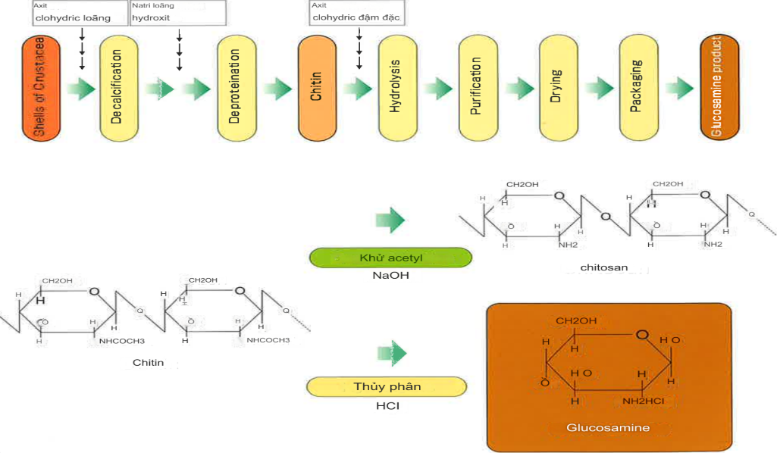
.

CÔNG DỤNG CHính
1. Hỗ trợ sức khỏe sụn khớp:
- Glucosamine là thành phần quan trọng trong việc tổng hợp glycosaminoglycans (GAGs) và proteoglycans, hai thành phần cấu trúc cần thiết của sụn.
- Ngăn ngừa sự thoái hóa sụn: Bổ sung glucosamine có thể giúp ngăn ngừa sự thoái hóa của sụn, đặc biệt ở những người có nguy cơ cao như người lớn tuổi hoặc người tham gia vào các hoạt động thể lực nặng.
2. Giảm triệu chứng viêm khớp
- Giảm đau và cứng khớp: Glucosamine có thể giúp giảm các triệu chứng của viêm khớp, bao gồm đau và cứng khớp. Nhiều nghiên cứu cho thấy rằng việc bổ sung glucosamine có thể giảm triệu chứng viêm khớp, đặc biệt là viêm khớp gối.
- Cải thiện chức năng khớp: Ngoài việc giảm đau, glucosamine cũng có thể giúp cải thiện chức năng khớp, từ đó cải thiện khả năng di chuyển và chất lượng cuộc sống.Giảm đau và viêm trong viêm khớp:
3. Hỗ trợ tái tạo sụn
- Kích thích sản xuất sụn mới: Glucosamine kích thích các tế bào sụn sản xuất các thành phần cấu trúc của sụn mới, giúp tái tạo và sửa chữa sụn bị tổn thương.
- Tăng sản xuất axit hyaluronic: Glucosamine có thể giúp tăng sản xuất axit hyaluronic, một thành phần quan trọng của dịch khớp, giúp bôi trơn và giảm ma sát trong khớp.Tái tạo mô liên kết:
4. Kháng viêm và bảo vệ khớp:
- Giảm viêm: Glucosamine có đặc tính chống viêm nhẹ, giúp giảm viêm và sưng ở các khớp bị ảnh hưởng bởi viêm khớp.
- Bảo vệ khớp: Bằng cách giảm viêm và hỗ trợ tái tạo sụn, glucosamine giúp bảo vệ khớp khỏi sự tổn thương và thoái hóa do viêm.
- Hỗ trợ quá trình tái tạo và sửa chữa mô liên kết bị tổn thương, bao gồm cả sụn và dây chằng.
- Giúp duy trì sức khỏe của các mô liên kết, bao gồm da, móng và tóc.
5. Lợi ích dài hạn
- Ngăn ngừa sự tiến triển của viêm khớp: Một số nghiên cứu dài hạn cho thấy glucosamine có thể làm chậm sự tiến triển của viêm khớp, đặc biệt là viêm khớp gối.
- Hỗ trợ người lớn tuổi: Khi tuổi tác tăng lên, khả năng tổng hợp glucosamine tự nhiên của cơ thể giảm. Bổ sung glucosamine có thể giúp bù đắp sự thiếu hụt này và duy trì sức khỏe khớp.

Cơ chế hoạt động của Glucosamine
Kích thích tổng hợp sụn: Glucosamine kích thích các tế bào sụn (chondrocytes) sản xuất các thành phần cấu trúc của sụn, bao gồm collagen và proteoglycans.
Chống viêm: Glucosamine có khả năng ức chế các enzyme gây viêm như cyclooxygenase (COX) và các cytokine gây viêm, giúp giảm sưng và đau.
Bảo vệ sụn: Glucosamine giúp bảo vệ sụn khỏi các tổn thương do stress cơ học và hóa học bằng cách duy trì và phục hồi cấu trúc sụn.
1. Tái tạo và sửa chữa sụn khớp: Glucosamine đóng vai trò thiết yếu trong việc tổng hợp proteoglycan và collagen, hai thành phần chính của sụn khớp. Proteoglycan có khả năng giữ nước, bôi trơn khớp và giảm ma sát, giúp khớp vận động linh hoạt và bảo vệ khớp khỏi tổn thương. Collagen, một loại protein quan trọng, tạo nên cấu trúc sụn khớp và giúp duy trì độ đàn hồi và sức mạnh của sụn.
2. Ngăn ngừa thoái hóa sụn: Glucosamine có khả năng ức chế hoạt động của các enzyme phá hủy sụn, giúp bảo vệ sụn khớp khỏi tổn thương do thoái hóa theo tuổi tác hoặc hoạt động thể chất quá mức.
4. Ức chế các yếu tố gây viêm, làm giảm đau: Glucosamine có khả năng ức chế hoạt động của các enzyme phá hủy sụn khớp như collagenase và phospholipase A2, những enzyme chính trong quá trình viêm khớp. Điều này giúp giảm tổn thương sụn và các triệu chứng đau nhức.
5. Điều hòa hoạt động của hệ miễn dịch: Glucosamine có thể điều hòa hoạt động của hệ miễn dịch, giúp giảm sản xuất các chất trung gian gây viêm như cytokine và prostaglandin. Những chất này đóng vai trò quan trọng trong quá trình viêm và có thể dẫn đến tổn thương mô.
6. Kích thích sản sinh proteoglycan: Glucosamine là nguyên liệu thiết yếu cho quá trình tổng hợp proteoglycan, một thành phần quan trọng của sụn khớp. Proteoglycan có khả năng giữ nước, bôi trơn khớp và giảm ma sát, từ đó giúp bảo vệ khớp và giảm viêm, từ đó giảm đau và cải thiện chức năng khớp.
Từ đó, Glucosamine đã được sử dụng trong nhiều năm trong điều trị viêm xương khớp (OA) và được khuyến nghị bởi Hiệp hội nghiên cứu viêm xương khớp quốc tế (OARSI) và Liên đoàn châu Âu chống thấp khớp (EULAR) để quản lý viêm khớp gối và hông.

Chỉ định, liều dùng và chống chỉ định
1. Ai nên cân nhắc bổ sung Glucosamine?
-Người bị viêm khớp: Đặc biệt là viêm khớp gối, bổ sung glucosamine có thể giúp giảm triệu chứng và cải thiện chất lượng cuộc sống.
- Người lớn tuổi: Với nguy cơ cao bị thoái hóa sụn, người lớn tuổi có thể hưởng lợi từ việc bổ sung glucosamine.
- Người hoạt động thể lực nặng: Vận động viên và những người tham gia vào các hoạt động thể lực nặng có thể cần bổ sung glucosamine để bảo vệ sụn khớp khỏi sự mài mòn và tổn thương.
2. Liều dùng: mức sử dụng phổ biến và an toàn của Glucosamine là 1500mg mỗi ngày, chia làm 1-3 lần.
3. Chống chỉ định và tương tác thuốc:
- Dị ứng: Những người dị ứng với glucosamine hoặc bất kỳ thành phần nào của sản phẩm chứa glucosamine.
- Phụ nữ mang thai và cho con bú: Nên thận trọng và chỉ sử dụng khi có chỉ định của bác sĩ.
- Bệnh nhân tiểu đường: Glucosamine có thể ảnh hưởng đến mức đường huyết, nên cần thận trọng và theo dõi chặt chẽ.
- Bệnh nhân có vấn đề về gan hoặc thận: Nên thảo luận với bác sĩ trước khi sử dụng.
Lưu ý:
- Glucosamine có thể tương tác với các thuốc khác như warfarin, do đó cần thận trọng và tham khảo ý kiến bác sĩ khi đang dùng các thuốc khác.
- Không sử dụng quá liều khuyến cáo để tránh tác dụng phụ.

NGHIÊN CỨU LÂM SÀNG

Thông tin thêm
Thông thường, glucosamine được chiết xuất từ vỏ tôm, cua và các loài giáp xác khác nhau. Tại Nichiei Asia, chúng tôi chỉ sử dụng những phần mềm từ bụng và chân của cua tuyết đỏ còn tươi để chiết xuất được Glucosamine với hàm lượng tinh khiết nhất. Trung bình 1kg cua chỉ có thể chiết ra được dưới 10g Glucosamine hydrochloride.
Cua tuyết là loại hải sản quý giá đắt tiền hàng đầu chỉ có vào mùa đông tại Nhật Bản, bởi vì chúng sống ở độ sâu từ 13 - 2187m, đây là nơi có nhiệt độ thấp (1 đến 10 độ C). Đặc biệt do chính sách đánh bắt giới hạn sản lượng để bảo tồn loài này của chính phủ Nhật Bản, loài cua này dần trở thành một món thực phẩm xa xỉ và có giá rất đắt. Đã từng có 1 con cua tuyết được mua trong đấu giá với mức giá 10 triệu yên (tương đương 1,62 tỷ đồng Việt Nam) lập kỷ lục cua đắt nhất thế giới.
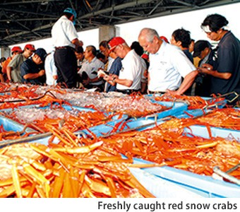
Mùa đánh bắt cua tuyết kéo dài khoảng 4 tháng mỗi năm. Chính phủ Nhật quy định ngư dân bắt cua đực từ 6/11 đến 20/3, còn cua cái chỉ từ 6/11 đến 10/1, để tránh khai thác quá mức dẫn tới cạn kiệt. Những con cua tuyết đực lớn thường được đấu giá và đóng hàng bán đi trên cả nước, cua cái nhỏ hơn sẽ tiêu thụ ở chợ địa phương.

Sụn vi cá mập

Tìm hiểu về sụn vi cá mập
Vi cá mập đã được sử dụng ở Trung Quốc từ thế kỷ thứ X như một món ăn xa xỉ dành riêng cho hoàng gia và tầng lớp quý tộc và có thể còn sớm hơn. Mặc dù ở thời điểm đó người ra chưa chứng minh được nguyên liệu này có thành phần đặc biệt nào nhưng trong y học cổ truyền đã sử dụng vi cá mập như một nguyên liệu bồi bổ với nhiều lợi ích bao gồm cải thiện chức năng xương khớp, tăng cường sức khỏe, bồi bổ cho người ốm….
Đến những năm 50 của thế kỷ XX, người ta bắt đầu có những nghiên cứu khoa học cụ thể cho vi cá mập, và được ứng dụng đầu tiên ở các vận động viên thể thao, giúp họ có thể duy trì vận động ở cường độ cao đồng thời hạn chế được các chấn thương. Và từ đó các sản phẩm chiết xuất từ vi cá mập trở nên phổ biến và người dùng có thể dễ tiếp cận sản phẩm này hơn qua các dạng viên uống bổ sung hàng ngày.
Phần lớn trong vi cá mập là sụn, đây được xem là một trong những thành phần quý giá nhất của cá mập. Trong 100g sụn vi cá mập sẽ cung cấp cho bạn khoảng 384 kcal cùng nhiều loại dưỡng chất tốt cho cơ thể như: Mucopolysaccharides (chứa Chondroitin Sulfate), Glycosaminoglycans, Chất đạm, Phospho, Calcium và Collagen.
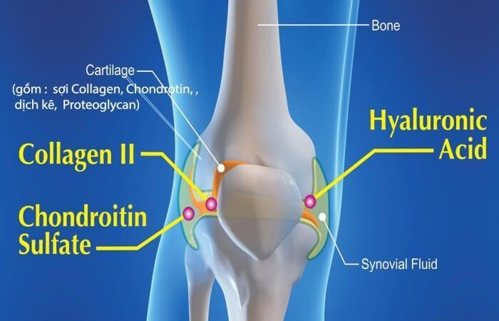
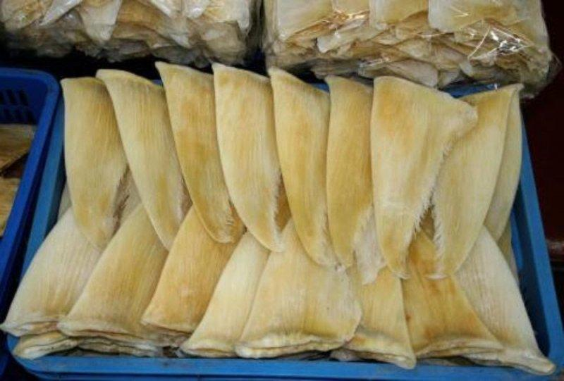
Trong đó có 2 thành phần chính có tác dụng trong việc bảo vệ sức khỏe hệ vận động là Chondroitin Sulfate và Collagen tuýp 2 - đã có nhiều chứng minh có thấy chúng giúp tăng cường sức khỏe và hỗ trợ điều trị nhiều căn bệnh khác nhau, đặc biệt là các bệnh liên quan đến xương khớp.

Chondroitin Sulfate:
Chondroitin sulfate là một loại glycosaminoglycan (GAG) được tìm thấy trong sụn, xương và các mô liên kết của cơ thể. Nó đóng vai trò quan trọng trong việc duy trì sức khỏe và chức năng của khớp.
Trong cơ thể con người, Chondroitin Sulfate phổ biến ở nhiều nơi nhưng đặc biệt phong phú trong sụn, chiếm đến 40% trọng lượng của sụn khô và 70 - 80% chất nhờn trong sụn tươi. Với vai trò là nguyên liệu chính trong quá trình tái tạo mô sụn khớp và xương, Chondroitin Sulfate góp phần vào cấu trúc màng tế bào và là thành phần không thể thiếu của sợi chun trong các mạch máu lớn, đồng thời chiếm tỷ lệ đáng kể trong chất cơ bản của mô sụn và xương. Điều này không chỉ củng cố độ chắc khỏe mà còn tăng cường tính đàn hồi cho sụn xương.
Chondroitin sulfate là một glycosaminoglycan sulfate (GAG) bao gồm một chuỗi các đường xen kẽ (N-acetylgalactosamine và acid glucuronic). Nó thường được tìm thấy gắn liền với protein như là một phần của một proteoglycan. Một chuỗi chondroitin có thể có hơn 100 đường riêng biệt, mỗi trong số đó có thể được sulfate hóa ở các vị trí khác nhau và số lượng. Chondroitin sulfate là một thành phần cấu trúc quan trọng của sụn và cung cấp nhiều khả năng chống chịu lực vận động.
Cùng với glucosamine, chondroitin sulfate được coi như thực phẩm bảo vệ sức khỏe được sử dụng rộng rãi để hỗ trợ điều trị viêm xương khớp.
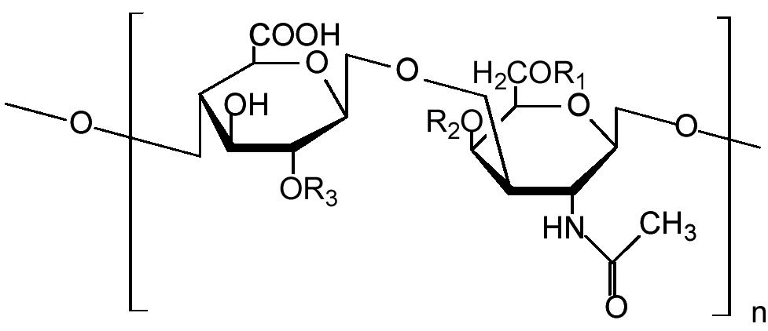
Con người không thể tự tổng hợp được chondroitin sulfate từ đầu. Thay vào đó, cơ thể chúng ta có khả năng tổng hợp các thành phần cơ bản của chondroitin sulfate, bao gồm các đơn vị đường như axit glucuronic và N-acetylgalactosamine, thông qua các quá trình sinh hóa phức tạp. Mặc dù cơ thể có khả năng tổng hợp các thành phần cơ bản của chondroitin sulfate, quá trình này có thể bị ảnh hưởng bởi nhiều yếu tố như tuổi tác, bệnh tật và chế độ dinh dưỡng. Khi cơ thể già đi hoặc gặp phải các vấn đề sức khỏe, khả năng tổng hợp và duy trì lượng chondroitin sulfate trong sụn có thể giảm, dẫn đến sự thoái hóa của sụn và các vấn đề về khớp như viêm xương khớp.
Chondroitin cũng là một trong những thành phần chính để hình thành tế bào xương sụn, giúp giữ nước cho tế bào sụn, từ đó bôi trơn, làm giảm các chỗ viêm khớp, nhằm nâng cao chất lượng cuộc sống cho những người mắc các vấn đề về khớp.
Các nghiên cứu cho thấy sự kết hợp giữa Glucosamin và Chondroitin làm tăng thêm tác dụng giảm đau khớp và hồi phục các khớp xương bị tổn thương.
Collagen tuýp 2:
Collagen là một loại protein cấu trúc chính trong cơ thể, chiếm khoảng 30% tổng lượng protein trong cơ thể con người. Collagen tồn tại dưới nhiều dạng khác nhau, với collagen tuýp 1 và tuýp 2 là hai dạng phổ biến nhất.
Cấu trúc: Collagen tuýp 2 có cấu trúc dạng lưới, giúp nó đàn hồi và chịu lực tốt.
Vị trí: Collagen tuýp 2 chủ yếu được tìm thấy trong sụn khớp, nơi nó đóng vai trò quan trọng trong việc duy trì cấu trúc và chức năng của khớp.
Chức năng:
Duy trì sức khỏe sụn khớp: Giúp sụn khớp chịu lực và hấp thụ chấn động, bảo vệ khớp khỏi tổn thương.
Hỗ trợ khớp vận động trơn tru: Giúp duy trì bề mặt trơn tru của sụn, giảm ma sát và hỗ trợ chuyển động dễ dàng của khớp.
Ứng dụng trong điều trị và bổ sung:
Bổ sung sức khỏe khớp: Collagen tuýp 2 thường được sử dụng trong các sản phẩm bổ sung để hỗ trợ sức khỏe khớp, đặc biệt là trong các trường hợp viêm xương khớp hoặc thoái hóa khớp.
Phục hồi sau chấn thương: Hỗ trợ quá trình phục hồi sụn khớp sau chấn thương.
Collagen tuýp 2 chiếm 85% - 90% lượng collagen ở sụn khớp, và 50% lượng protein của sụn khớp, góp phần tăng sức mạnh và sự dẻo dai của cho sụn.
Collagen type 2 đóng vai trò cung cấp chất cần thiết giúp kiến tạo, nuôi dưỡng và duy trì sức khỏe của sụn khớp, tạo sự thuận lợi cho mọi sự vận động, di chuyển hàng ngày, tăng cường sự dẻo dai, linh hoạt, phòng ngừa thoái hóa, khô sụn khớp, chống viêm đau khớp do thiếu collagen. Khi cơ thể thiếu hụt collagen, nhất là collagen type II, bạn sẽ gặp rắc rối nhiều về các vấn đề về xương sụn khớp như khô, viêm, nhức mỏi, thoái hóa xương khớp, vận động khó khăn và có thể dẫn đến biến dạng và quá trình lão hóa nhanh chóng của sụn khớp.
Đặc điểm | Collagen Tuýp 1 | Collagen Tuýp 2
Cấu trúc | Dạng sợi, bền và chắc chắn | Dạng lưới, đàn hồi
Vị trí | Da, gân, dây chằng, xương, mô liên kết | Sụn khớp
Chức năng | Tăng cường sức mạnh và đàn hồi cho da, hỗ trợ cấu trúc xương và mô liên kết | Duy trì sức khỏe sụn khớp, hỗ trợ vận động khớp
Ứng dụng | Sản phẩm làm đẹp, bổ sung dinh dưỡng | Sản phẩm bổ sung sức khỏe khớp, hỗ trợ điều trị viêm khớp

CÔNG DỤNG CHUNG
Vi cá mập được sử dụng làm thực phẩm từ cách đây hàng ngàn năm nhưng các nhà khoa học mới quan tâm đến tác dụng của vi và sụn cá mập tới bệnh tật từ những năm 1950-1960. Chất Chondroitin và Collagen loại 2 có trong sụn vi cá mập thường được chế biến thành những thực phẩm có tác dụng:
- Hỗ trợ điều trị các bệnh về xương khớp: nhờ Chondroitin ức chế các men phá hủy chất sụn trong khớp, kích hoạt các men xúc tác cho quá trình tổng hợp axit hyaluronic. Đây là chất cần thiết cho khớp hoạt động tốt, từ đó giúp hỗ trợ điều trị cho những trường hợp thấp khớp, đau nhức xương khớp.
- Duy trì độ bền chắc của sụn khớp: Collagen loại 2 cung cấp các chất dinh dưỡng thiết yếu, giúp nuôi dưỡng và duy trì sự chắc khỏe, đồng thời tăng cường độ dẻo dai cho sụn khớp. Nó còn giúp hình thành một lớp sụn khớp vững chắc, bảo vệ các đầu xương và hỗ trợ chúng di chuyển một cách mượt mà và linh hoạt.
- Tái tạo tế bào sụn khớp: Trong khi Chondroitin và Glucosamine là những chất tự nhiên trong cơ thể giúp chuyển hóa dinh dưỡng và nước để nuôi dưỡng sụn khớp, Collagen loại 2 lại hỗ trợ quá trình tái tạo tế bào sụn khớp, đóng góp vào việc phục hồi và duy trì sự khỏe mạnh của sụn.
- Chữa các bệnh về mắt: Chondroitin tạo độ ẩm thích hợp cho mắt, giúp điều tiết mắt tốt. Nó cũng nuôi dưỡng các tế bào giác mạc, tái tạo lớp phim trước giác mạc, tăng cường tính đàn hồi của thấu kính thể mi. Chất này còn hạn chế sự khô mắt, mỏi mắt, hoa mắt khi mắt phải làm việc nhiều.
- Bồi bổ cơ thể: Một số công ty dược phẩm sử dụng vi cá mập để sản xuất viên bổ tổng hợp, cung cấp các chất như calci, phosphor, kẽm… có công dụng tăng cường hệ thống xương, răng, các enzyme tiêu hóa, hoạt động của thận và tuyến tiền liệt.

Nghiên cứu lâm sàng

Thông tin thêm
Cá mập là một nhóm cá thuộc lớp Cá sụn, hiện nay trên thế giới có hơn 420 loài cá mập với các kích cỡ khác nhau bao gồm các loài với kích cỡ chỉ bằng bàn tay, như Euprotomicrus bispinatus, một loài cá sống dưới đáy biển dài chỉ 22cm, đến cá nhám voi khổng lồ (Rhincodon typus), loài cá lớn nhất với chiều dài khoảng 15 mét (50 ft) và nặng 13.6 tấn tương đương với một con cá voi. Cá nhà khảo cổ học đã nghiên cứu rằng, hóa thạch lâu đời nhất của cá mập có niên đại từ thời Ordovic, tức 450-420 triệu năm trước, trong khi khủng long chỉ xuất hiện trên trái đất khoảng 243 triệu năm trước.
Phần lớn người ta thường nghĩ rằng là cá mập đẻ con. Trên thực tế một con cá mập cái đến giai đoạn trưởng thành có thể đẻ những quả trứng có kích thước lên tới 14 inches (35 cm) tương đương với một chiếc pizza cỡ lớn, trứng được nuôi dưỡng trong cơ thể mẹ cho tới khi nở. Cá mập là loài vật đẻ trứng có kích thước lớn nhất thế giới.
Các tổ chức uy tín đã thống kế rằng, mỗi năm có khoảng 73 triệu con cá mập bị lấy vây. Tuy nhiên, thực thế các nhà nghiên cứu đã ước lượng rằng con số đó có thể lên đến hơn 100 triệu con. Theo Pew Environment Group , công bố rằng khoảng 20 quốc gia chiếm 80% sản lượng đánh bắt cá mập toàn cầu, những quốc gia đánh bắt hàng đầu bao gồm: Indonesia, Ấn Độ, Tây Ban Nha và Đài Loan. Nhật Bản nằm ở vị trí thứ 9, với sản lượng đánh bắt trung bình hàng năm khoảng 25.000 tấn.
Trong đó, thị trường Châu Á là nơi tiêu thụ vi cá mập nhiều nhất bao gồm Singapore, Hồng Công, Đài Loan và thường đứng đầu là Trung Quốc. Điều ngạc nhiên, một báo cáo của Quỹ Quốc tế bảo vệ thiên nhiên (WWF) vào năm 2014 công bố rằng, Việt Nam đã vượt lên trên Trung Quốc trên thị trường xuất khẩu vi cá mập lớn nhất thế giới. Tuy nhiên, báo cáo không phân tích cụ thể lý do Việt Nam chiếm ngôi đầu bảng, mặc dù văn hóa ẩm thực đối với các sản phẩm làm từ vi cá mập không thịnh hành lắm ở Việt Nam.
Trong nền văn hóa ẩm thực Việt Nam, chúng ta thường nhắc đến “Bào ngư – Vi cá” như một biểu tượng của sự xa hoa, một món ăn thượng hạng từng chỉ dành riêng cho giới quý tộc và vua chúa trong lịch sử. Hiện tại, mức giá cho 1kg vi cá mập (loại xấu nhất) khoảng 300 USD, còn loại cao cấp lên tới 16,000 USD (hơn 400tr VND).
Tại xứ sở mặt trời mọc, ngành công nghiệp đánh bắt cá mập phát triển mạnh mẽ với sản lượng ước tính từ 20.000 đến 30.000 tấn mỗi năm, trong số đó cá mập xanh chiếm khoảng 10.000 đến 15.000 tấn. Chúng được đánh bắt chủ yếu để lấy vây, và một lượng lớn được xuất khẩu sang Trung Quốc cùng nhiều nơi khác trên thế giới. Điểm đặc biệt ở người Nhật Bản là họ không chỉ đánh giá cao vây cá mập vì mục đích ẩm thực, mà còn biết cách tận dụng chúng vào việc sản xuất các sản phẩm thực phẩm chức năng, giúp con người tối ưu hóa việc hấp thụ các dưỡng chất quan trọng, nhằm nâng cao sức khỏe tổng thể.

Methylsulfonylmethane (MSM)

Tìm hiểu về MSM
Methylsulfonylmethane, viết tắt là MSM, là một hợp chất lưu huỳnh hữu cơ tự nhiên có trong cơ thể người, thực vật và động vật. Nó cũng được tìm thấy trong một số loại thực phẩm và có thể được sản xuất dưới dạng bổ sung dinh dưỡng. MSM là một nguồn cung cấp lưu huỳnh sinh học, một yếu tố cần thiết cho nhiều quá trình sinh học trong cơ thể. Trong tự nhiên, MSM có thể được tìm thấy trong hầu hết các động vật sống và một số loại thực vật, đặc biệt là các loại cỏ lá xanh.
MSM có dạng tinh thể màu trắng, không mùi và không vị, tan trong nước và có thể dễ dàng được cơ thể hấp thụ. Hợp chất này bao gồm các nguyên tử carbon, hydro, oxy và lưu huỳnh, với lưu huỳnh là thành phần quan trọng nhất. Lưu huỳnh là một khoáng chất thiết yếu đóng vai trò quan trọng trong các quá trình sinh học khác nhau, bao gồm sự hình thành protein, enzyme và mô liên kết.
Có thể kể ra một số loại thực phẩm giàu MSM như:
- Các loại rau củ: Bông cải xanh, cải xoăn, cải bó xôi…
- Trái cây: Táo, quả mọng, cà chua…
- Thực phẩm khác: Sữa, trứng, hải sản, cà phê, trà…
Bổ sung MSM qua chế độ ăn uống là một cách tự nhiên và an toàn để cung cấp lưu huỳnh cho cơ thể. Tuy nhiên, do hàm lượng MSM trong thực phẩm tự nhiên thường thấp, việc kết hợp với các sản phẩm bổ sung có thể là cách tốt nhất để đảm bảo bạn nhận đủ lượng cần thiết
Công dụng của MSM khi được bổ sung vào cơ thể:
1. Cung cấp lưu huỳnh sinh học
Lưu huỳnh là một nguyên tố thiết yếu trong cơ thể con người, cần thiết cho việc sản xuất một số hợp chất sinh học quan trọng. MSM là một nguồn cung cấp lưu huỳnh sinh học, được cơ thể hấp thụ và sử dụng cho nhiều chức năng quan trọng.
Tổng hợp Amino Acid: Lưu huỳnh là thành phần của một số amino acid thiết yếu như methionine và cysteine. Những amino acid này cần thiết cho sự tổng hợp protein trong cơ thể.
Tổng hợp Glutathione: Glutathione là một chất chống oxy hóa quan trọng trong cơ thể, giúp bảo vệ tế bào khỏi sự tổn thương do các gốc tự do.
2. Hỗ trợ sức khỏe khớp
MSM giúp duy trì sức khỏe của sụn khớp và mô liên kết, nhờ vào khả năng cung cấp lưu huỳnh cho việc tổng hợp collagen và các glycosaminoglycan.
Tổng hợp Collagen: Collagen là một protein cấu trúc chính trong sụn, gân, và dây chằng. Lưu huỳnh từ MSM giúp hình thành và duy trì cấu trúc collagen, tăng cường sự bền vững và đàn hồi của mô liên kết.
Giảm viêm: MSM có đặc tính chống viêm. Nó ức chế sản xuất các cytokine gây viêm như TNF-α và IL-6, từ đó giúp giảm viêm và đau trong các tình trạng như viêm khớp.
3. Chống Oxy hóa
MSM có tác dụng chống oxy hóa, giúp bảo vệ tế bào khỏi tổn thương do các gốc tự do.
Tăng cường hoạt động của chất chống oxy hóa: MSM có thể tăng cường hoạt động của các enzymee chống oxy hóa như glutathione peroxidase, catalase, và superoxide dismutase. Điều này giúp bảo vệ tế bào khỏi stress oxy hóa và các tổn thương tế bào liên quan.
Bảo vệ tế bào: Bằng cách giảm mức độ của các gốc tự do và các sản phẩm phụ của quá trình oxy hóa, MSM giúp duy trì tính toàn vẹn của tế bào và giảm nguy cơ mắc các bệnh mạn tính liên quan đến stress oxy hóa.
4. Giảm đau và tăng cường chức năng cơ bắp
MSM có khả năng giảm đau và cải thiện chức năng cơ bắp, đặc biệt có lợi cho những người hoạt động thể thao hoặc có các vấn đề về cơ bắp.
Giảm Đau Cơ: MSM giúp giảm đau cơ sau khi tập luyện cường độ cao bằng cách giảm viêm và tổn thương cơ.
Tăng Cường Phục Hồi: Nó cũng hỗ trợ quá trình phục hồi cơ bắp bằng cách cải thiện sự tổng hợp protein và giảm thời gian phục hồi sau chấn thương.
5. Hỗ trợ sức khỏe da, tóc và móng
MSM cung cấp lưu huỳnh cần thiết cho việc sản xuất collagen và keratin, hai protein chính cấu thành da, tóc và móng.
Da: MSM giúp cải thiện độ đàn hồi và độ ẩm của da, giảm các triệu chứng của các tình trạng da như rosacea và eczema.
Tóc và móng: Bằng cách cung cấp các khối xây dựng cho keratin, MSM giúp tăng cường sức mạnh và sức khỏe của tóc và móng.
6. Tăng cường hệ miễn dịch
MSM có thể cải thiện chức năng của hệ miễn dịch bằng cách tăng cường hoạt động của các tế bào miễn dịch và giảm viêm.
Tăng cường phản ứng miễn dịch: MSM có thể cải thiện chức năng của tế bào bạch cầu và tăng cường khả năng của hệ miễn dịch để chống lại các tác nhân gây bệnh.
Giảm viêm toàn thân: Bằng cách giảm viêm, MSM giúp duy trì một môi trường miễn dịch cân bằng và giảm nguy cơ mắc các bệnh viêm mạn tính.
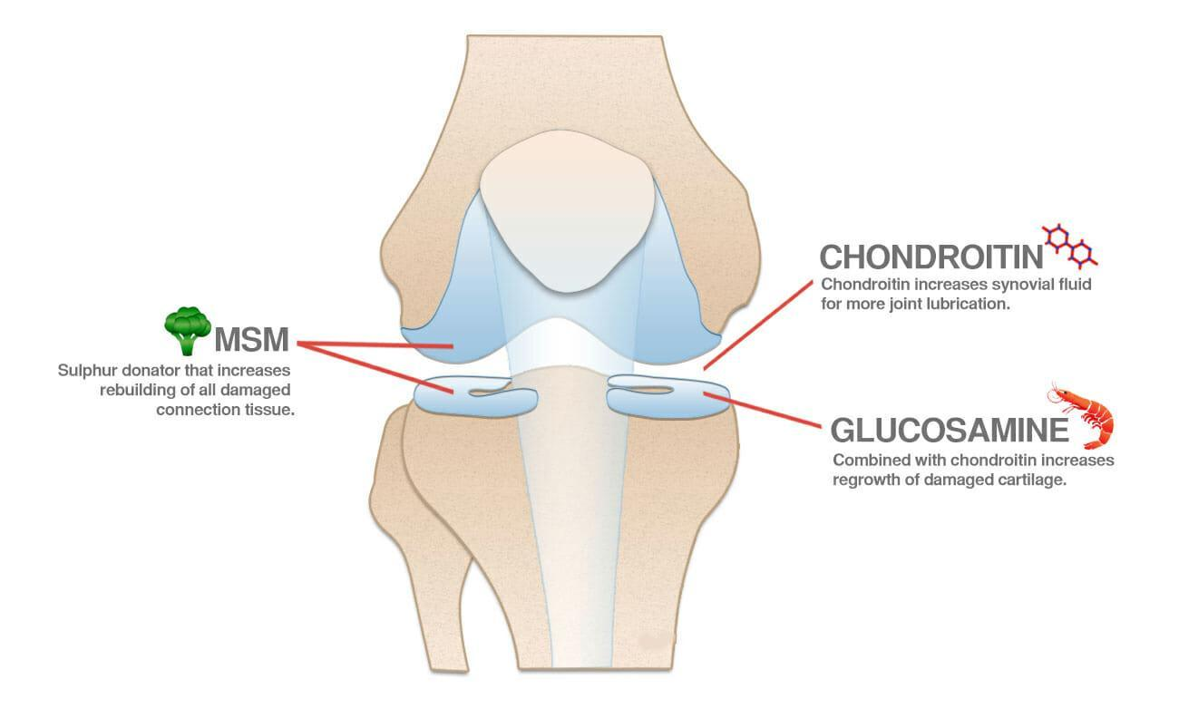
MSM (Methylsulfonylmethane) là gì? Tạp chí Dinh dưỡng (journalofnutrition.org)

Công dụng chung
TĂNG CƯỜNG KHẢ NĂNG PHỤC HỒI CƠ BẮP SAU TẬP LUYỆN
Đối với những người thường xuyên tập luyện, hợp chất lưu huỳnh MSM có thể trở thành một phần quan trọng trong chế độ dinh dưỡng của bạn. Khi tập luyện, cơ thể chúng ta thường phải đối mặt với microtrauma (những tổn thương nhỏ, lặp đi lặp lại, đặc biệt ở mức độ mô cơ và mô liên kết) và stress oxy hóa - hai yếu tố gây ra đau nhức và mệt mỏi trong cơ bắp và mô liên kết.
MSM, một nguồn cung cấp lưu huỳnh cho mô liên kết, có thể hỗ trợ trong việc tăng cường sức mạnh và độ đàn hồi của các sợi cơ. Đặc biệt, MSM hoạt động như một chất chống oxy hóa, giúp giảm thiểu stress oxy hóa - một hiện tượng thường xảy ra sau khi tập luyện. Do đó, MSM có thể giúp giảm đau cơ và tăng cường quá trình phục hồi sau khi tập luyện.
GIẢM ĐAU KHỚP
MSM được chú ý nhờ khả năng cải thiện các cơn đau khớp. Đau khớp không chỉ gây khó chịu mà còn có thể ảnh hưởng đến chất lượng cuộc sống của bạn. MSM có khả năng giúp làm tăng cường hệ thống miễn dịch trong cơ thể, chống lại phản ứng viêm, nhờ đó tình trạng đau viêm xương khớp được giảm đi rất nhiều. Ngoài ra nó còn có tác dụng rất hiệu quả cho tình trạng thoái hóa khớp và tình trạng thấp khớp.
Bổ sung MSM có thể làm cho tình trạng tổn thương ở các phần sụn tại các khớp xương được phục hồi nhanh chóng, giúp cho việc di chuyển vận động được dễ dàng hơn.
Một số nghiên cứu in vitro đã chỉ ra rằng MSM có thể giúp bảo tồn sụn khớp bằng cách bảo vệ chondrocytes - các tế bào chịu trách nhiệm hình thành sụn, và bằng cách ức chế sự kích hoạt của các protein có thể gây hại cho sụn.
CÔNG DỤNG KHÁNG VIÊM
MSM có công dụng hồi phục lại những tổn thương do tình trạng viêm khớp gây ra, giúp làm dịu khớp và khôi phục lại độ đàn hồi tại vị trí viêm. Đặc biệt với khả năng ngăn cản những liên kết chéo của các thành phần trong da đó là Collagen và Protein.
Những nghiên cứu gần đây còn phát hiện ra MSM đóng vai trò rất quan trọng trong việc chống lại NF-KB, đây là hỗn hợp các Protein gây nên tình trạng viêm sưng, đồng thời việc sử dụng MSM còn kích thích quá trình sản xuất Glutathione trong cơ thể chống lại các gốc tự do gây hại cho xương khớp.
Một số công dụng khác của MSM
CẢI THIỆN SỨC KHỎE CỦA DA, MÓNG, TÓC
MSM cung cấp lưu huỳnh thiết yếu cho quá trình tổng hợp Keratin. Keratin là một loại protein cấu trúc chính trong tóc, da và móng. Nó cung cấp sự bền vững và đàn hồi cho tóc và móng, cũng như là thành phần cấu trúc quan trọng của da. Sự cung cấp đủ lượng lưu huỳnh giúp duy trì và tăng cường sự bền vững của tóc, móng và da.
Do đó việc bổ sung đầy đủ MSM có thể giúp cải thiện sức khỏe của tóc và móng. Điều này giúp tăng độ bóng và độ mềm mại của tóc, cũng như tăng cường sự cứng cáp của móng.
Giảm rụng tóc: MSM có thể hỗ trợ giảm thiểu tình trạng rụng tóc do tăng cường sức khỏe của nang tóc và bộ phận gốc tóc.
Ngoài ra khả năng chống oxy hóa của MSM cũng bảo vệ làn da trước sự lão hóa sớm do các gốc tự do gây ra.
GIẢM DỊ ỨNG THEO MÙA
Dị ứng theo mùa là phản ứng của cơ thể với một số thay đổi của môi trường gây kích thích hệ miễn dịch như phấn hoa, nấm mốc và lông động vật….
Có một số nghiên cứu và thông tin cho thấy MSM có thể có những lợi ích trong việc giảm triệu chứng dị ứng, chủ yếu do khả năng của nó trong việc giảm viêm và hỗ trợ chức năng miễn dịch.
Một số triệu chứng dị ứng hay gặp có thể kể đến như:
Eczema: MSM có thể giúp làm dịu và giảm viêm cho da, làm giảm ngứa và phát ban.
Rosacea: MSM có thể giảm sự kích ứng và giúp làm dịu da trong các trường hợp bị viêm da cơ địa.
Viêm mũi dị ứng: MSM có thể hỗ trợ giảm viêm mũi và các triệu chứng liên quan đến dị ứng mũi như sổ mũi, ngứa mũi.
MỘT SỐ Nghiên cứu lâm sàng
- Methylsulfonylmethane cải thiện chất lượng cuộc sống đầu gối
Các nhà khoa học đã thực hiện một thử nghiệm ngẫu nhiên, mù đôi, có đối chứng giả dược để kiểm tra hiệu quả của MSM khi uống đối với cơn đau nhẹ ở khớp gối ở những người trẻ tại Nhật Bản.
Tổng cộng, 88 người tham gia vào nghiên cứu này và được chia ngẫu nhiên thành hai nhóm: nhóm tiêu thụ MSM (44 người) và nhóm kiểm soát giả dược (44 người). Mỗi người tham gia uống 10 viên mỗi ngày, mỗi viên chứa 200 mg MSM hoặc lactose, trong vòng 12 tuần.
Kết quả chính của nghiên cứu được đánh giá thông qua tổng điểm của thang đo Biện pháp viêm xương khớp gối Nhật Bản (JKOM) sau 12 tuần. Sau 12 tuần, tổng điểm của nhóm MSM và nhóm giả dược có sự khác biệt đáng kể (p = 0,046). Sức khỏe theo thang đo JKOM cũng cải thiện sau khi sử dụng MSM (p = 0,032).
Kết luận: nghiên cứu này cho thấy MSM uống có thể cải thiện sức khỏe khớp gối và sức khỏe tổng thể ở những người khỏe mạnh bị đau nhẹ ở khớp gối.
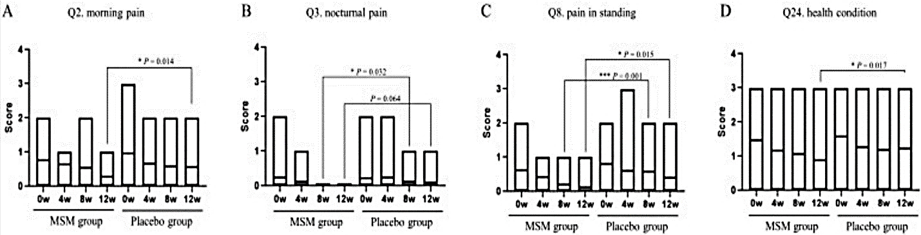
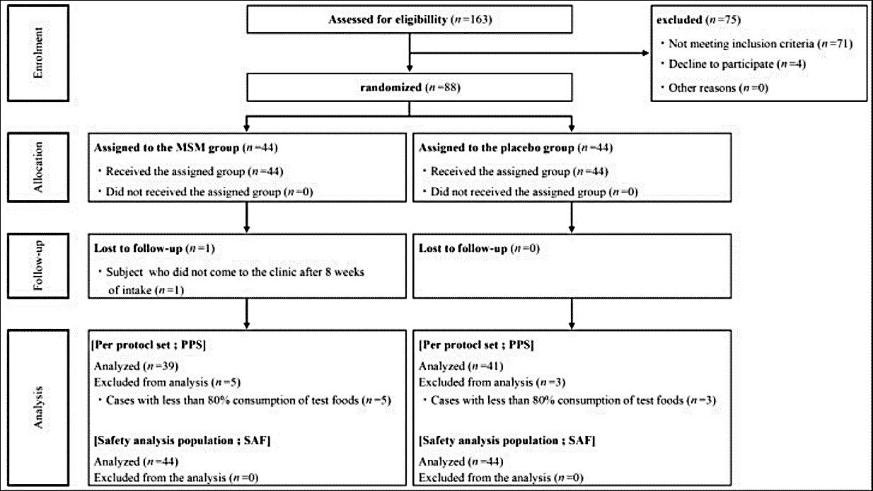

Nguồn: Methylsulfonylmethane cải thiện chất lượng cuộc sống đầu gối ở những người tham gia bị đau đầu gối nhẹ: Một thử nghiệm ngẫu nhiên, mù đôi, kiểm soát giả dược - PubMed (nih.gov)
- Hiệu quả của việc bổ sung methylsulfonylmethane trên viêm xương khớp đầu gối
Đây là một thử nghiệm lâm sàng tiến cứu, ngẫu nhiên, mù đôi, có đối chứng. 49 người, gồm cả nam và nữ, trong độ tuổi từ 45 đến 90 (trung bình 68 ± 7 tuổi), được chẩn đoán viêm khớp gối theo tiêu chí của Đại học Thấp khớp Hoa Kỳ và xác nhận bằng X-quang, đã tham gia nghiên cứu. Họ được chia ngẫu nhiên thành 2 nhóm: một nhóm nhận MSM với liều 1,125 gram, ba lần mỗi ngày trong 12 tuần, và nhóm kia nhận giả dược với cùng tần suất
Kết quả: Có sự khác biệt đáng kể giữa các nhóm điều trị về chức năng vật lý WOMAC theo thời gian (14,6 mm [CI: 4,3, 25,0]; p = 0,04) và tổng điểm WOMAC (15,0 mm [CI: 5,1, 24,9]; p = 0,03). Không có sự khác biệt đáng kể giữa các nhóm về đau WOMAC (12,4 mm [CI: 0,0, 24,8]; p = 0,08) hoặc độ cứng WOMAC (27,2 mm [CI: 8,2, 46,2]; p = 0,08). Tổng điểm SF-36 cũng không khác biệt đáng kể giữa các nhóm (11,6 [CI: 1,0, 22,1]; p = 0,54). Tuy nhiên, có sự khác biệt đáng kể trong VAS để đánh giá giảm đau (0,7 giây [CI: -0,9, 2,4]; p = 0,05). Kết quả thứ cấp không cho thấy chưa có sự khác biệt lớn giữa hai nhóm.
Kết luận: Bệnh nhân viêm khớp gối dùng MSM trong 12 tuần cho thấy cải thiện về đau xương khớp gối và có thể năng cao chức năng thể chất.
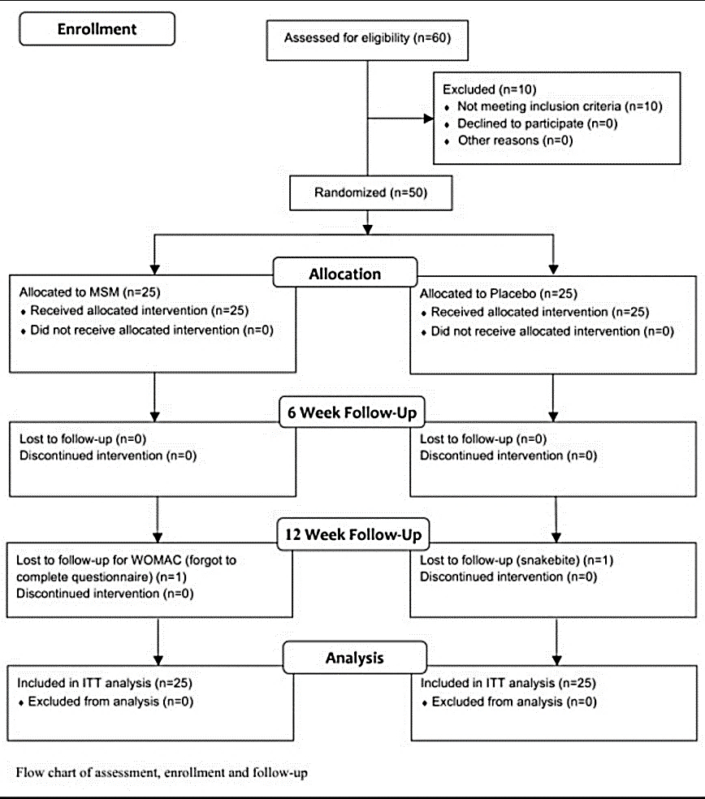
Nguồn: Hiệu quả của việc bổ sung methylsulfonylmethane trên viêm xương khớp gối: một nghiên cứu ngẫu nhiên có kiểm soát - PubMed (nih.gov)

Cây vuốt mèo


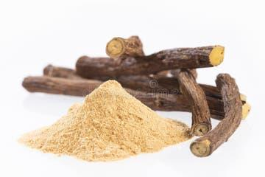
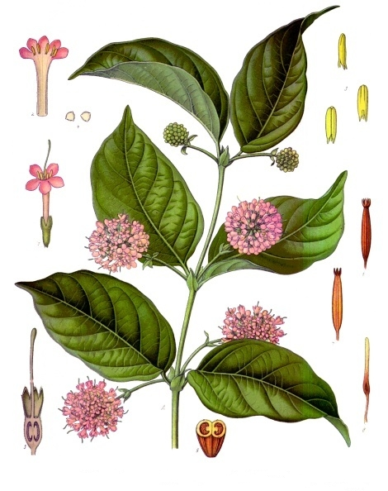
Tìm hiểu về cây vuốt mèo:

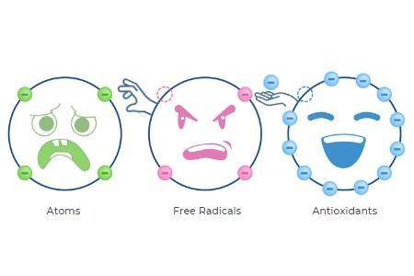
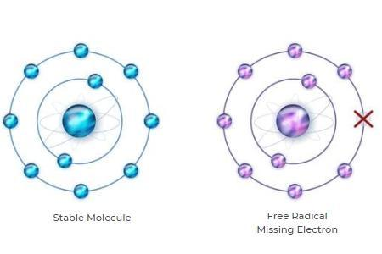
C

Công dụng chung
Cây vuốt mèo (Cat's Claw) được biết đến với các tính chất chữa bệnh chủ yếu nhờ vào thành phần hoạt tính sinh học có trong nó, bao gồm các hợp chất alkaloid, flavonoid, và các axit béo omega. Dưới đây là một số cơ chế chính mà cây vuốt mèo có thể ảnh hưởng đến sức khỏe và hỗ trợ điều trị bệnh:
1. Tính chống viêm:
Hoạt động kháng viêm: Cây vuốt mèo có khả năng giảm viêm bằng cách ức chế các phản ứng viêm trong cơ thể. Các hợp chất trong cây này giúp ức chế sản xuất các chất gây viêm như prostaglandin và cytokine.
Giảm đau và phục hồi tổn thương: Nhờ vào khả năng giảm viêm, cây vuốt mèo có thể giúp giảm đau và tăng cường quá trình phục hồi của các tổn thương trong cơ thể.
2. Chống Oxy hóa:
Bảo vệ tế bào khỏi tổn thương do oxy hóa: Các flavonoid và các chất chống oxy hóa khác trong cây vuốt mèo giúp ngăn chặn các gốc tự do và bảo vệ tế bào khỏi tổn thương do stress oxy hóa.
3. Tác Dụng Hỗ Trợ Hệ Miễn Dịch:
Kích thích hệ miễn dịch: Cây vuốt mèo có thể kích thích sản xuất các tế bào miễn dịch, như tế bào B và tế bào T, giúp cơ thể chống lại các bệnh nhiễm trùng và bảo vệ khỏi các bệnh lý khác.
4. Tác Dụng Chống Ung Thư:
Hoạt động chống ung thư: Các nghiên cứu sơ bộ cho thấy cây vuốt mèo có thể có tác dụng ức chế sự phát triển của các tế bào ung thư, đặc biệt là do khả năng chống oxy hóa và ức chế sự hình thành mạch máu mới cung cấp dưỡng chất cho các khối u.
5. Tác Dụng Kháng Khuẩn và Kháng Viêm:
Kháng khuẩn và kháng viêm: Cây vuốt mèo có thể giúp ngăn ngừa và điều trị các bệnh nhiễm trùng nhờ vào khả năng kháng khuẩn và kháng viêm của nó.

MỘT SỐ Nghiên cứu lâm sàng
Giảm sớm các triệu chứng viêm xương khớp bằng cách bổ sung khoáng chất tự nhiên và kết hợp herbomineral : Một thử nghiệm ngẫu nhiên có đối chứng [ISRCTN38432711] - PMC (nih.gov)
- Nghiên cứu lâm sàn của Viện ý tế Quốc gia Hoa kỳ: giảm các triệu chứng viêm khớp bằng cách bổ sung cây vuốt mèo và kết hợp herbomineral
Nghiên cứu này, để đánh giá hiệu quả của sierrasil, kết hợp hoặc không kết hợp với chiết xuất móng mèo (Uncaria guianensis), trong việc điều trị viêm xương khớp gối nhẹ đến trung bình.
Phương pháp nghiên cứu mù đôi, trong 8 tuần và đánh giá kết quả thông qua điểm WOMAC - Western Ontario and McMaster Universities Arthritis Index, là Chỉ số Thoái hoá Khớp của các trường đại học Western Ontario và McMaster, với sự tham gia của 107 bệnh nhân được phân ngẫu nhiên thành 4 nhóm:
- Sierrasil liều cao (3g/ngày)
- Sierrasil liều thấp (2g/ngày)
- Sierrasil liều thấp (2g/ngày) + chiết xuất móng mèo (100mg/ngày)
- Nhóm giả dược
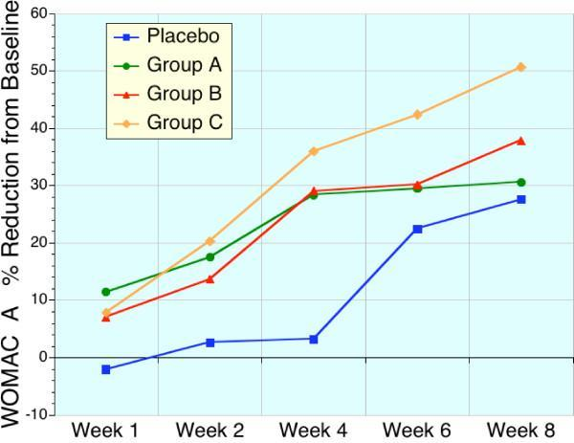
Biểu đồ kết quả nghiên cứu WOMAC

Chú thích:
- Màu xanh: Nhóm giả dược (n = 22)
- Màu xanh lá cây: Nhóm sử dụng Sierrasil liều cao (n = 20)
- Màu đỏ: Nhóm sử dụng Sierrasil liều thấp (n = 21)
- Màu cam: Nhóm sử dụng Sierrasil liều thấp + chiết xuất móng mèo (n = 25)
Kết quả:
Nhóm | Tuần 2 | Tuần 4 | Tuần 6 | Tuần 8
Giả dược | -2.7% | 1.8% | 5.4% | 10.2%
Sierrasil liều cao | 7.3% | 15.8% | 23.1% | 30.4%
Sierrasil liều thấp | 12.5% | 20.6% | 28.3% | 35.7%
Sierrasil liều thấp + chiết xuất móng mèo | 18.2% | 26.9% | 34.2% | 41.5%
- Sierrasil, cả hai liều cao và liều thấp, đều có hiệu quả hơn giả dược trong việc giảm điểm WOMAC A ở bệnh nhân thoái hóa khớp gối.
- Sierrasil liều thấp + chiết xuất móng mèo có hiệu quả cao nhất trong số các nhóm nghiên cứu.
- Sierrasil có hiệu quả nhanh chóng, với sự cải thiện điểm WOMAC A bắt đầu xuất hiện sớm hơn so với giả dược.
- Nghiên cứu: cây vuốt mèo trong điều trị thoái hóa khớp
(Nghiên cứu được thực hiện theo Thỏa thuận Helsinki (1964) và bản sửa đổi (1975).)
Trong một nghiên cứu lâm sàng kéo dài 4 tuần, 45 nam giới trong độ tuổi từ 45-75, mắc phải các triệu chứng của bệnh thoái hóa khớp gối (ở giai đoạn II-III theo phân loại Kellgren/Lawrence), và đều đáp ứng tiêu chuẩn điều trị của Hiệp hội Thấp khớp Mỹ, đã được tham gia. Nghiên cứu này được thiết kế theo hình thức mù đôi, ngẫu nhiên, với sự kiểm soát của giả dược, và được thực hiện tại nhiều trung tâm.
Về phương pháp điều trị, các bệnh nhân được chia thành hai nhóm một cách ngẫu nhiên
Một nhóm (n = 15) nhận được giả dược (1 viên mỗi ngày), nhóm thứ hai (n = 30) nhận 100 mg chiết xuất khô móng mèo (1 viên 100 mg mỗi ngày).
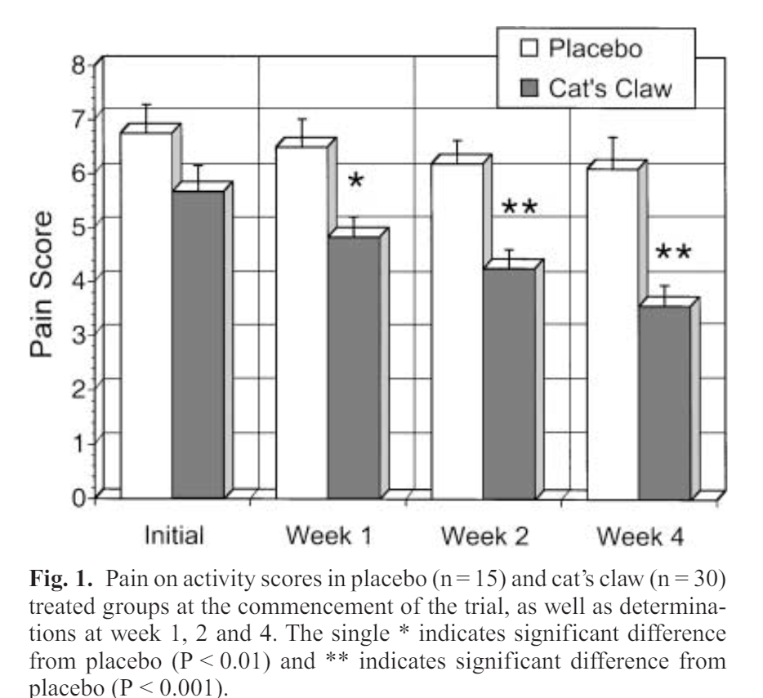
Kết quả:
Biểu đồ 1: Sự thay đổi điểm đau ở bệnh nhân viêm khớp

Nghiên cứu cho thấy rằng, sử dụng Cat’s Claw đã giảm đáng kể trong cảm giác đau của bệnh nhân viêm khớp. Trong tuần đầu tiên, mức độ giảm đau khi sử dụng Cat’s Claw chỉ hơn nhóm placebo khoảng 1 điểm. Tuy nhiên, đến cuối tuần thứ tư, sự khác biệt trở nên rõ ràng hơn với việc giảm tới 2.5 điểm đau, cho thấy hiệu quả vượt trội so với nhóm dùng giả dược.
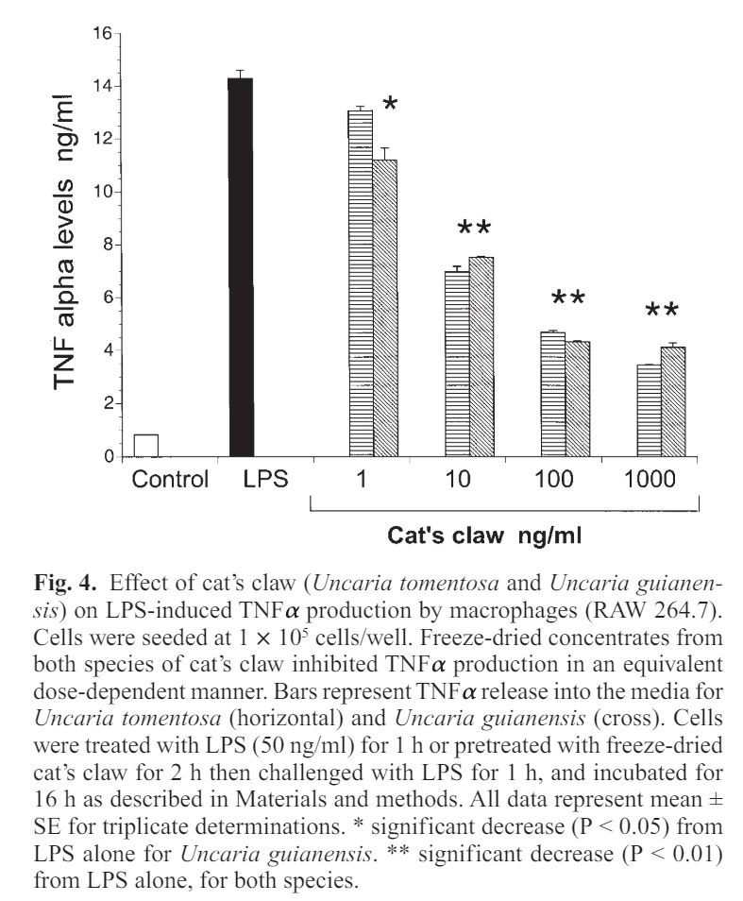
Biểu Đồ 2: Tác động của Cat’s Claw đối với sự suy giảm của TNF-alpha
Phân tích biểu đồ cho thấy, khi nồng độ Cat’s Claw trong cơ thể ở mức từ 1 đến 1000ng/ml, có sự giảm sút đáng chú ý của TNF-alpha, một loại protein gây viêm do cơ thể sản xuất khi bị chấn thương. TNF-alpha không chỉ góp phần vào việc viêm nhiễm mà còn gây ra sốt và các triệu chứng liên quan như đau, nhạy cảm với đau và sưng tấy. Sự giảm này đặc biệt quan trọng đối với các bệnh viêm như viêm khớp dạng thấp
Kết Luận: Nghiên cứu này đã chỉ ra rằng Cat’s Claw có khả năng giảm viêm một cách hiệu quả. Hơn nữa, kết quả này cung cấp bằng chứng khoa học vững chắc về khả năng chống viêm và giảm đau xương khớp của Cat’s Claw, mở ra hướng phát triển mới cho các liệu pháp điều trị các bệnh về xương khớp: như thấp khớp và thoái hóa khớp,… từ nguồn gốc tự nhiên.

BCAA

BCAA (Branched-chain amino acids)
Cơ bắp, xương và khớp là ba thành phần chính của hệ vận động, chúng liên kết chặt chẽ với nhau để tạo nên sự linh hoạt và khả năng vận động của cơ thể chúng ta. Trong đó, hệ thống cơ bắp, được điều khiển bởi hệ thần kinh, là tập hợp các sợi cơ bao bọc xung quanh xương, các cơ quan nội tạng và hệ mạch máu. Chức năng chính của cơ bắp là thực hiện chuyển động bằng cách co giãn cơ. Khi cơ thể muốn thực hiện một hành động như bước đi, hệ thần kinh sẽ tiếp nhận thông tin và truyền tín hiệu đến cơ bắp. Các sợi cơ sẽ co rút lại, tạo ra lực tác động lên xương, giúp cơ thể thực hiện chuyển động mong muốn.
Điều này được minh chứng rõ ràng qua những trường hợp bị teo cơ. Mặc dù xương khớp vẫn bình thường, nhưng họ sẽ bị suy giảm khả năng vận động, khó khăn khi thực hiện các động tác sinh hoạt hàng ngày do thiếu đi sức mạnh từ cơ bắp.
Hệ vận động, với sự phối hợp nhịp nhàng giữa cơ bắp, xương khớp, chính là nền tảng cho mọi hoạt động của con người. Từ việc đi lại, chạy nhảy, cầm nắm đồ vật, cho đến những động tác phức tạp như chơi thể thao, tất cả đều cần đến sự góp sức của hệ thống này.
BCAA là một nhóm gồm 3 axit amin duy nhất được phân ra bởi cấu trúc chuỗi phân nhánh bao gồm: Leucine, Isoleucine, và Valine.
Có 20 loại axit amin khác nhau tạo nên hàng ngàn protein khác nhau trong cơ thể con người. 9 trong số đó là những axit amin thiết yếu không thể được tạo ra bởi cơ thể và chỉ nhận được thông qua chế độ ăn uống.
9 loại amino acids thiết yếu (essential amino acids) mà cơ thể không thể tự sản sinh đó là Histidine, Isoleucine, Leucine, Valine, Lysine, Methionine, Phenylalamine, Threonine và Tryptophan. Việc cung cấp đầy đủ tất cả 22 loại amino acids sẽ giúp:
– Hình thành nên các kháng thể.
– Cấu tạo các mô tế bào mới và tái tạo các mô đã bị hư hại.
– Cấu tạo nhiễm thể và gen di truyền.
– Hỗ trợ việc trao đổi chất dinh dưỡng giữa tế bào và huyết quản.
– Thúc đẩy quá trình mang oxy đi khắp cơ thể.
Ngược lại, nếu cơ thể bị thiếu đi một hoặc nhiều amino acid thiết yếu nào đó, nó sẽ tự động bổ sung các amino acid bị thiếu từ tế bào cơ của cơ thể. Lâu dần chính điều này sẽ gây nên tình trạng mất cơ bắp (dị hóa cơ).
BCAA chiếm khoảng 35 – 40% trong tổng axit amin thiết yếu, 14–18% trong số đó được tìm thấy trong cơ bắp. Trái ngược với hầu hết axit amin khác, BCAA chủ yếu phân hủy trong cơ bắp chứ không phải ở gan và ba chất này (leucine, isoleucine và valine) phổ biến trong thực phẩm như thịt đỏ và sữa.

Công dụng
Một số tác dụng chính của BCAAs có thể kể đến đó là tăng tốc độ hồi phục đồng thời giảm sự mệt mỏi ở cơ bắp, tăng khả năng hấp thụ protein (chất đạm). Ngoài ra, BCAAs còn chiếm phần lớn trong số các amino acid thiết yếu trong cơ thể, vì thế nếu hoạt động ở cường độ cao mà không cung cấp đủ lượng BCAA cần thiết, cơ thể sẽ rất dễ xảy ra tình trạng dị hóa cơ. Cụ thể BCAAs sẽ hỗ trợ
- Hỗ trợ tổng hợp Protein (xây dựng các khối cơ)
- Giúp sản sinh năng lượng (cung cấp năng lượng cho cơ thể)
- Hỗ trợ sự tạo thành Alanine và Glutamine (hồi phục và ngăn chặn dị hóa cơ)
- Chi phối hoạt động của Hormone Leptin (hỗ trợ kiểm soát cân nặng)
Tác dụng tổng hợp protein
BCAAs giúp tăng cường sự tổng hợp protein trong cơ bắp. Điều này vừa hỗ trợ cho việc xây dựng các khối cơ và chống lại các hư hại có thể xảy ra.
Sự tổng hợp protein trong cơ bắp diễn ra khi các amino acid kết hợp với nhau tạo nên các mô cơ, kích thích việc sản sinh insulin cho phép giải phóng lượng đường trong máu để các tế bào cơ có thể hấp thụ và chuyển hóa thành năng lượng mỗi khi chúng ta tập luyện.
Sản sinh năng lượng
Các amino acid được phân loại thành glucogenic, ketogenic và một dạng là sự kết hợp giữa glucogenic và ketogenic. Trong đó Leucine chính là ketogenic đóng vai trò quan trọng nhất trong 3 loại BCAAs, vì nó có ảnh hưởng rất lớn đến việc xây dựng nên protein trong các khối cơ bắp. Valine hoàn toàn là glucogenic còn Isoleucine thuộc dạng kết hợp giữa glucogenic và ketogenic, cả 2 đều có thể được dùng để sản xuất glucose, cung cấp năng lượng cho cơ thể và đồng thời giảm sự mệt mỏi khi luyện tập.
Việc bổ sung BCAAs trong suốt quá trình vận động ở cường độ cao sẽ giúp duy trì năng lượng, giữ ổn định lượng đường trong máu và đặc biệt là tránh được tình trạng mất cơ.
Hỗ trợ sự tạo thành Alanine và Glutamine
Trong suốt quá trình tập luyện, nhu cầu về 2 loại amino acid Alanine và Glutamine sẽ liên tục tăng cao và để đáp ứng lại yêu cầu này, cơ thể sẽ bù đắp bằng cách lấy các amino acid có trong các khối cơ. Điều này cũng đồng nghĩa với việc khối lượng cơ bắp sẽ bị giảm xuống do mất đi lượng protein cần thiết.
Glutamine còn giúp gia tăng số lượng tế bào trong cơ thể, kích thích sự đồng hóa và ngăn chặn dị hóa cơ. Hơn nữa, glutamine đóng vai trò trung chuyển nitơ đến các cơ quan, giảm sự mệt mỏi cũng như thời gian hồi phục của cơ bắp sau các bài tập nặng.
Chi phối hoạt động của hormone Leptin
Leptin tham gia vào quá trình trao đổi chất của cơ thể, ảnh hưởng tới cân nặng và sự thèm ăn của chúng ta. Nhiều nghiên cứu đã cho thấy có một sự liên hệ chặt chẽ giữa việc hormone Leptin được tiết ra nhiều hơn ở những người có lượng mỡ cao và tiết ra ít hơn ở những người có tỷ lệ mỡ trong người thấp. Điều này giải thích cho việc những người theo đuổi chế độ ăn kiêng thường sẽ rất hay cảm thấy đói, bởi lẽ lượng Leptin tiết ra khi đó sẽ giảm xuống, cơ thể luôn ở trong trạng thái thèm ăn nhằm hối thúc nạp thêm năng lượng để khôi phục lượng mỡ như trước, ở ngưỡng cảm thấy dễ chịu.
Chính lúc này Leucine sẽ phát huy tác dụng. Leucine kích thích hormone Leptin và gây cho cơ thể cảm giác như đã nhận được đủ một lượng calories cần thiết, mọi hoạt động của cơ thể vẫn sẽ tiếp tục diễn ra một cách trơn tru, đặc biệt là quá trình trao đổi chất.

Nghiên cứu lâm sàng
Có rất nhiều nghiên cứu lâm sàng về BCAA tùy nhiên sau đây, chúng tôi sẽ tóm tắt là 1 vài bài nghiên cứu phổ biến.
“Nghiên cứu được trích trong nguồn lâm sàng dinh dưỡng cộng đồng Nhật Bản (2005)”
- Bạn nên uống đủ để nâng cao nồng độ BCAA trong máu
Khi bạn dùng BCAA, nó được cung cấp cho cơ qua máu, vì vậy để đảm bảo BCAA bạn dùng có tác dụng như mong muốn, bạn cần dùng đủ để tăng nồng độ BCAA trong máu.
Chúng tôi đã nghiên cứu chính xác lượng BCAA cần thiết để tăng nồng độ của nó trong máu. Cụ thể
Nghiên cứu về sự thay đổi nồng độ BCAA trong huyết tương sau khi uống đồ uống có chứa BCAA:
Trong thí nghiệm này, 8 nam giới trưởng thành khỏe mạnh (tuổi trung bình: 38,5) đã uống đồ uống có 8.000mg, 4.000mg, 2.000mg, 1.000mg, 500mg và 0 miligam BCAA. Mỗi đối tượng uống 500 ml cùng một lúc khi đang nghỉ ngơi (mất khoảng 1 phút để uống đồ uống). Trong hai giờ tiếp theo, họ lấy mẫu máu định kỳ và chúng tôi xem xét nồng độ BCAA trong huyết tương của họ thay đổi như thế nào.
Ba mươi phút sau khi uống, nồng độ BCAA trong huyết tương đạt đỉnh. Hai giờ sau khi uống đồ uống có chứa 2.000 miligam BCAA trở lên, nồng độ cao hơn trước khi uống được duy trì, nhưng 1 giờ sau khi uống đồ uống có chứa 1.000 miligam BCAA trở xuống, nồng độ đã trở lại mức trước khi uống.
Kết luận: Uống đồ uống có chứa ít nhất 2.000mg BCAA làm tăng nồng độ BCAA trong máu.
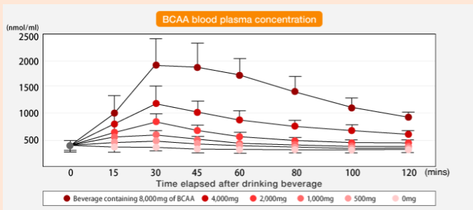
Nghiên cứu này chỉ ra rằng, vì cơ thể bạn cần nhiều BCAA hơn trong khi tập thể dục, nên bạn có thể nên bổ sung 2.000 miligam BCAA trở lên 30 phút trước hoặc trong khi tập thể dục.
- Tác dụng của BCAA đối với tổn thương cơ bắp
Trong quá trình tập luyện vất vả, nồng độ các chỉ số tổn thương cơ như creatine kinase (CK) và lactate dehydrogenase (LD hoặc LDH) trong máu tăng lên. Chúng tôi đã nghiên cứu tác dụng của BCAA đối với hoạt động của enzymee sai lệch trong máu.
Nghiên cứu sự ảnh hưởng của đồ uống có chứa BCAA đến hoạt động của enzymee sai lệch trong máu sau chạy 25 km
Chúng tôi đã yêu cầu 8 nam vận động viên chạy đường dài đang tham gia trại huấn luyện điền kinh của trường đại học uống 3 chai mỗi ngày loại đồ uống có chứa BCAA (6.000 miligam BCAA mỗi ngày) hoặc đồ uống có kiểm soát, bắt đầu 3 ngày trước khi chạy 25 km. chạy. Vào ngày chạy, họ lại uống 250 ml cùng một loại đồ uống 30 phút trước khi bắt đầu, sau đó là bao nhiêu tùy thích cứ sau 5 km. Sau đó, họ được kiểm tra nồng độ creatine kinase (CK) và lactate dehydrogenase (LDH).

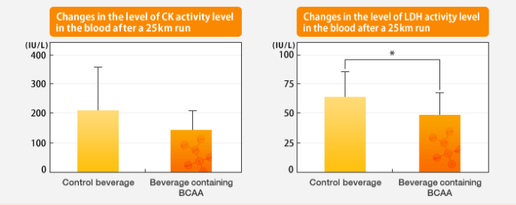
(biểu thị sự khác biệt đáng kể (p<0,05) so với đồ uống đối chứng)
Lượng BCAA tiêu thụ trung bình trước và trong khi chạy 25 km là 2.400 miligam.
Mức CK và LDH tăng ở cả nhóm đồ uống BCAA và nhóm đồ uống đối chứng, nhưng mức tăng LDH ở nhóm đồ uống BCAA thấp hơn đáng kể so với nhóm đồ uống đối chứng.
Kết luận: Có thể giảm tổn thương cơ bằng cách bổ sung BCAA khi chạy đường dài
- Tác dụng của BCAA đôi với tình trạng mỏi cơ và đau cơ
Dựa trên kết quả xét nghiệm cho thấy BCAA có khả năng làm giảm tổn thương cơ, một nghiên cứu về cả tình trạng mỏi cơ và đau cơ dựa trên giả thuyết rằng BCAA cũng có thể có ảnh hưởng đến hai tình trạng này đã được tiến hành.
Nghiên cứu về tác dụng của đồ uống có chứa BCAA đối với tình trạng đau cơ và mệt mỏi của các vận động viên tại trại huấn luyện
Một thí nghiệm tập trung vào tình trạng đau cơ và mệt mỏi đã được tiến hành trên các vận động viên chạy đường dài tại trại huấn luyện. Chúng tôi đã yêu cầu 12 vận động viên chạy đường dài nam và nữ trong quá trình tập luyện chuyên sâu (nam chạy 86 km, nữ chạy 64 km) uống 2.500ml mỗi ngày đồ uống có chứa BCAA (20.000 miligam BCAA mỗi ngày) hoặc đồ uống kiểm soát mỗi ngày để tổng cộng 3 ngày.

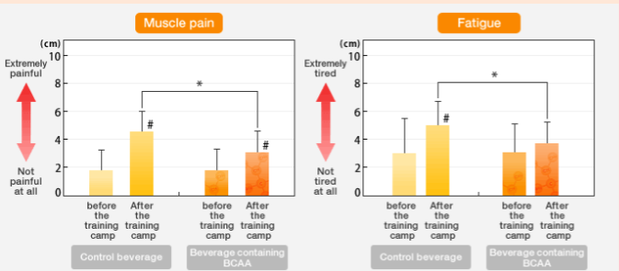
Biểu đồ thể hiện:
Tình trạng đau cơ và mệt mỏi được đánh giá bằng cách sử dụng VAS (Thang đo tương tự trực quan) trên thang tuyến tính 10 cm.
- Biểu thị sự khác biệt đáng kể (p<0,05) hoặc sự khác biệt với đồ uống đối chứng.
- Cho thấy sự khác biệt đáng kể (p<0,05) so với trước trại huấn luyện.
So với trước trại huấn luyện, tại trại huấn luyện, cơn đau cơ tăng lên ở cả nhóm đồ uống đối chứng và nhóm đồ uống BCAA, nhưng tình trạng đau nhức cơ ở nhóm đồ uống BCAA thấp hơn đáng kể so với nhóm đồ uống đối chứng.
Ngoài ra, so với trước trại huấn luyện, tại trại huấn luyện, trong khi tình trạng mệt mỏi tăng lên đáng kể ở nhóm đồ uống đối chứng thì ở nhóm đồ uống BCAA, tình trạng mệt mỏi không tăng đáng kể. Điều này cho thấy rằng sự mệt mỏi được giảm bớt khi hấp thụ BCAA.
Kết luận: Uống BCAA liên tục giúp giảm đau cơ và mệt mỏi
Ví dụ: trong các tình huống như trại huấn luyện mà bạn phải lặp lại các bài tập cường độ cao, BCAA có thể góp phần tạo ra tình trạng thể chất cần thiết cho việc tập luyện ở cấp độ cao.
- Bổ sung BCAA được sử dụng làm nguồn năng lượng trong quá trình tập luyện.
BCAA được sử dụng hiệu quả như một nguồn năng lượng cho cơ bắp trong quá trình tập luyện. Nếu việc sử dụng đường (carbohydrate) bị ức chế thì việc sản xuất axit lactic cũng bị ức chế và điều này giúp duy trì hiệu suất tập luyện.
Chúng tôi đã nghiên cứu xem liệu lượng BCAA hấp thụ có làm tăng ngưỡng lactate (LT) hay không, đây là một chỉ số về khả năng chịu đựng.

Thí nghiệm về ảnh hưởng của đồ uống có BCAA đến ngưỡng lactate.
Tám vận động viên nam được yêu cầu uống 3 chai đồ uống có chứa BCAA hoặc đồ uống kiểm soát (6.000 miligam BCAA mỗi ngày) mỗi ngày trong 6 ngày. Vào ngày thứ 7, họ thực hiện các bài kiểm tra mức độ căng thẳng khi tập thể dục tăng dần *1 trên máy đo tốc độ xe đạp *2 .
Họ uống 1 chai đồ uống có chứa BCAA hoặc đồ uống đối chứng 15 phút trước các bài kiểm tra tập thể dục tăng dần. Mức LT của họ được tính toán dựa trên lượng axit lactic trong máu khi tập thể dục và những thay đổi đã được nghiên cứu.
Kiểm tra 1, kiểm tra mức độ căng thẳng khi tập thể dục tăng dần: một bài kiểm tra tăng dần tải trọng bài tập
Kiểm tra 2, máy đo công suất xe đạp: Một thiết bị mô phỏng một chiếc xe đạp tĩnh, có tải trọng tập thể dục có thể được quan sát cùng với phản ứng sinh học (Nguồn: Từ điển Dinh dưỡng / Hóa sinh Asakura Shoten)
Biểu đồ thể hiện:
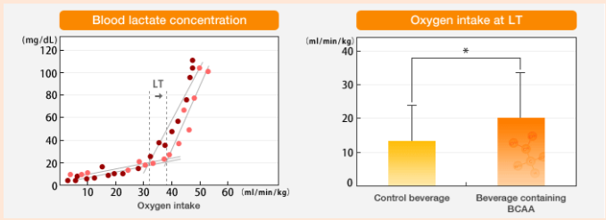
Biểu đồ bên trái hiển thị một ví dụ tiêu biểu về dữ liệu. Biểu đồ bên phải hiển thị giá trị trung bình của tất cả các đối tượng được điều chỉnh theo độ lệch chuẩn.
* Cho thấy sự khác biệt đáng kể (p<0,05) với nhóm đồ uống đối chứng.
Như có thể thấy trong biểu đồ, kết quả của ví dụ đại diện chỉ ra rằng, không giống như nhóm đồ uống đối chứng, giá trị LT của nhóm đồ uống BCAA dịch chuyển sang bên phải. Giá trị LT trung bình cũng tăng đáng kể ở nhóm đồ uống BCAA.
Kết luận: Uống BCAA thường xuyên giúp duy trì hiệu suất tập luyện
Những kết quả này cho thấy rằng khi BCAA được tiêu thụ thường xuyên khi cơ thể bạn đang trong tình trạng tốt, BCAA có thể được sử dụng hiệu quả như một nguồn năng lượng trong quá trình tập luyện và có khả năng giúp duy trì hiệu suất tốt.
Một số nghiên cứu tóm tắt khác từ 2009 – 2021, xin vui lòng tham khảo link: https://examine.com/research-feed/study/9glYNd/

Fact thú vị
Nichiei Asia sẽ mách bạn 3 điều quan trọng để bổ sung BCAA mang lại hiệu quả nhất.
Đầu tiên, bạn có thể cần tiêu thụ lượng BCAAs hàng ngày ít nhất 200 mg/ kg trọng lượng cơ thể. Ví dụ, bạn nặng 75kg thì sẽ cần bổ sung ít nhất là 15gam hay 15,000mg BCAAs/ngày. Bạn có thể bổ sung thông qua các loại thực phẩm như thịt nạc, cá, trứng. Với người ăn chay, bạn có thể sử dụng 1 số loại đậu, hạt như đậu phộng, đậu nành, đậu Hà Lan…
Thực phẩm | Trọng lượng | Protein | BCAA
Ức gà ta | 100g | 31g | 5.6g
Ức gà tây | 100g | 30g | 3.54g
Thịt bò nạc | 100g | 30g | 5.5g
Thịt thăn heo | 100g | 27g | 4.9g
Cá rô phi | 100g | 26g | 4.5g
Cá hồi đóng hộp | 100g | 24g | 4.2g
Cá ngừ | 100g | 19g | 3,3g
Tôm hùm | 100g | 19g | 3.1g
Trứng gà | 1 quả vừa (38g) | 5.5g | 1.15g
Đậu phộng | 100g | 24g | 3.3g
Bơ đậu phộng | 2 thìa (32g) | 7.5g | 931mg
Đậu lăng | 100g | 9g | 1.5g
Đậu phụ | 100g | 7.2g | 1.15g
Hạnh nhân | 23 hạt (28g) | 6g | 874mg
Hạt điều | 28g | 5.2g | 953mg
Óc chó | 14 hạt (28g) | 4.3g | 723mg
Thứ hai, bạn cần phải tiếp tục chế độ bổ sung BCAA trong khoảng thời gian dài (hơn mười ngày) để thấy được lợi ích bảo vệ cơ đáng kể. Điều này cũng có nghĩa là nên bổ sung BCAAs mỗi ngày thay vì chỉ bổ sung vào những ngày bạn tập thể dục.
Thứ ba, tần suất bạn dùng chất bổ sung có thể là một yếu tố. Nói cách khác, chia tổng liều hàng ngày của bạn thành hai hoặc nhiều liều, chẳng hạn như trước và sau khi tập thể dục. Như thế có thể mang lại cho cơ thể lợi ích tốt nhất.
KẾT LUẬN: Thành phần BCAA trong Nano Premium Shark Cartilage có thể cung cấp dinh dưỡng giúp duy trì cơ bắp, tăng cường sức bền và sự dẻo dai, giảm các tổn thương cho cơ thể trong quá trình vận động.

Casein phosphopeptide (protein sữa thủy phân)

CPP là gì
Casein là một loại protein chính trong sữa và các chế phẩm khác từ sữa như phô mai, sữa chua, kem… Casein cung cấp một lượng năng lượng dồi dào, nhờ đó chính casein tạo ra cảm giác no lâu sau khi sử dụng.
CaseinPhosphopeptides (CPP) là peptide được tạo ra khi phân hủy casein thông qua nhiều phương pháp khác nhau, ở đây chúng tôi sử dụng phương pháp thủy phân.
CPP có cấu trúc đặc biệt, chứa các đoạn peptide có khả năng kết hợp với các ion khoáng chất như canxi và phospho. Khi kết hợp với các khoáng chất này, CPP tạo thành các phức chất ổn định, giúp cải thiện sự hấp thụ của chúng vào cơ thể. Từ đó giúp cơ thể hấp thụ canxi dễ dàng hơn. Ngoài ra, CPP cũng có thể có tác dụng kháng vi khuẩn trong miệng, giúp giảm nguy cơ sâu răng và bảo vệ sức khỏe răng miệng tổng thể.
Hỗ trợ hấp thụ sắt, kẽm, và nhiều dinh dưỡng khác: CPP ngoài việc thúc đẩy chức năng hấp thu canxi, mà còn thúc đẩy sắt, kẽm và hấp thu dinh dưỡng khoáng hóa trị hai khác. Sắt và kẽm là bổ sung cho người dân Trung Quốc dễ bị tổn thương nhất đối với các thiếu khoáng chất canxi, nếu hấp thụ đơn giản, quá nhiều canxi, sắt và kẽm sẽ bị ảnh hưởng. Nếu CPP thêm vào có bổ sung canxi, sắt, kẽm thực phẩm dinh dưỡng bổ sung dinh dưỡng, bạn không chỉ có thể làm tăng sự hấp thu canxi, nhưng cũng có thể làm tăng sự hấp thu và sử dụng sắt và kẽm, có hiệu quả khắc phục bổ sung canxi chung sắt, tác dụng phụ tiềm năng của sự hấp thụ kẽm, đó là bổ sung canxi không có bất kỳ tính năng khác.
Tóm lại CPP có các công dụng chính sau đây:
- Hỗ trợ hấp thụ canxi
- Hỗ trợ chống sâu răng
- Hỗ trợ hấp thụ sắt, kẽm, và nhiều dinh dưỡng khác

Nghiên cứu lâm sàng
Tác dụng của casein phosphopeptide đối với hoạt tính sinh học hấp thụ và chuyển hóa canxi trong ống nghiệm và in vivo
Casein phosphopeptide (CPP) là một chuỗi peptide có chứa serine phosphate, giúp ngăn chặn sự kết tủa canxi ở ruột non để có thể hấp thụ. Các nghiên cứu về chuyển hóa canxi thường được thực hiện bằng cách sử dụng các xét nghiệm cân bằng trao đổi chất truyền thống. Các đồng vị ổn định không phóng xạ hiếm khi được sử dụng để kiểm tra sự hấp thụ và chuyển hóa canxi trong cơ thể ở mô hình động vật do giá thành cao và khó phát hiện chính xác. Tuy nhiên, gần đây chúng đã thu hút được sự chú ý nghiên cứu mạnh mẽ. Trong nghiên cứu này, chúng tôi đã phát triển InertSep ME-1 bằng cách sử dụng nhựa tạo phức để tách 42Ca khỏi nhiễu quang phổ một cách hiệu quả trong quá trình phát hiện ICP-MS. Phương pháp này loại bỏ hiệu quả các ion gây nhiễu như kali và natri và cải thiện đáng kể khả năng phát hiện chính xác đồng vị ion canxi. Chúng tôi cũng đã nghiên cứu sự hấp thụ, phân phối và chuyển hóa của các CPP khác nhau thông qua cả thí nghiệm tế bào in vitro và thí nghiệm trên động vật in vivo. Kết quả chỉ ra rằng CPP thúc đẩy mạnh mẽ quá trình hấp thụ canxi, đặc biệt là thành phần monome hoạt tính P5. Kết quả nghiên cứu in vivo của chúng tôi cho thấy đồng vị canxi có thể được hấp thụ từ ruột non vào máu. Sau đó, một phần được vận chuyển đến các cơ quan khác nhau thông qua dịch mô trong khi phần khác được bài tiết vào nước tiểu qua thận. Nhìn chung, kết quả của chúng tôi cho thấy CPP thúc đẩy quá trình hấp thụ canxi một cách đáng kể và ảnh hưởng tích cực đến quá trình chuyển hóa canxi.
Casein phosphopeptide (CPP) tăng cường hấp thu canxi từ đoạn ruột non của chuột
Một casein phosphopeptide (CPP) được điều chế từ beta-casein trong sữa bò và tác dụng của peptide này đối với sự hấp thu canxi từ một đoạn ruột non có dây chằng của chuột đã được nghiên cứu. CPP được tiêm vào một vòng dây chằng của ruột non chuột đã tăng cường sự hấp thu canxi từ vòng dây và tăng cường sự lắng đọng canxi ở xương đùi. Hơn nữa, CPP ức chế sự kết tủa canxi photphat trong ống nghiệm, cho thấy peptide này giúp tăng cường hấp thu canxi từ lòng ruột non bằng cách tăng nồng độ canxi hòa tan. Bằng chứng mới này xác nhận giả thuyết trước đây của chúng tôi rằng CPP là một yếu tố quan trọng trong việc nâng cao lượng canxi sẵn có trong sữa.

Fact thú vị
Phosphopeptides casein nghe có vẻ cao siêu, nhưng nó chỉ đơn giản là những mảnh vụn protein sữa có gắn thêm nhóm phosphate. Đồng thời, nó chỉ có kích thước siêu nhỏ, chỉ bằng 1/1000 kích thước của một protein thông thường. Tuy nhỏ bé nhưng Phosphopeptides Casein lại sở hữu "siêu năng lực" giúp cơ thể hấp thụ canxi tốt hơn, hỗ trợ tiêu hóa và tăng cường hệ miễn dịch.

PHÂN TÍCH THỊ TRƯỜNG

Đối tượng sử dụng
NANO Premium SHARK CARTILAGE được thiết kế để hỗ trợ người trung niên và cao tuổi giải quyết các vấn đề về xương khớp. Sản phẩm đặc biệt phù hợp cho những người từ 35 tuổi trở lên, khi cơ thể bắt đầu quá trình lão hóa khớp, những người thường xuyên phải mang vác nặng, vận động mạnh, chơi các môn thể thao cường độ cao.

Về nhu cầu:
Tỷ lệ người mắc bệnh liên quan đến xương khớp tại Việt Nam đang không ngừng tăng cao và xu hướng trẻ hóa rõ rệt. Theo thống kê của Hội Cơ Xương khớp Việt Nam, khoảng 30% người trên 35 tuổi, 60% người trên 65 tuổi và 85% người trên 80 tuổi đang phải đối mặt với tình trạng thoái hóa khớp. Điều này cho thấy, việc tìm các sản phẩm để bổ sung các dưỡng chất cần thiết để phòng ngừa và hỗ trợ điều trị các vấn đề về xương khớp là nhu cầu rất lớn, không chỉ ở Việt Nam mà còn trên toàn thế giới.
Đối tượng khách hàng mục tiêu của sản phẩm sẽ bao gồm:
- Người đang có các vấn đề về xương khớp, phổ biến nhất là tình trạng bệnh lý viêm khớp, thấp khớp…
- Người lớn tuổi, từ 50 trở lên, gặp tình trạng đau mỏi khớp, hạn chế vận động, cứng khớp buổi sáng sớm.
- Những người lao động nặng hoặc thường xuyên tham gia các hoạt động thể chất mạnh như bóng đá, bóng rổ, chạy bộ,.. khách hàng cần bổ sung các dưỡng chất để bảo vệ xương khớp.
Với mức giá thành vừa phải, dễ tiếp cận khoảng 33,000 đồng/ ngày, sản phẩm có thể tiếp cận với khách hàng ở thị trường Việt Nam.

Hướng Tư Vấn
Đây là một sản phẩm cần được tư vấn tốt. Đối tượng là trên 35 tuổi, phần lớn đã ổn định về thu nhập nên thông thường yếu tố về giá cũng không quá đặt nặng. Thay vào đó, khách hàng sẽ ưu tiên quan tâm đến chất lượng và nguồn gốc sản phẩm.
Khách hàng thường muốn tìm hiểu kỹ hơn về sản phẩm. Cần nhấn mạnh các đặc điểm về nguồn gốc 100% sản xuất từ Nhật Bản và nhập khẩu chính ngạch vào Việt Nam, có đầy đủ giấy tờ pháp lý từ thương hiệu 50 năm trong việc sản xuất và cung cấp các sản phẩm bảo vệ sức khỏe. Vì lý do, những sản phẩm Nhật thường chất lượng tốt, nguồn gốc rõ ràng và giá thành rẻ. Điều này đã thể hiện qua rất nhiều sản phẩm từ thiết bị điện tử, hàng tiêu dùng, các loại xe, đến các thực phẩm bảo vệ sức khỏe, vì thể nó đã hình thành được ấn tượng rất tốt trong mắt người Việt.

PHÂN TÍCH MỘT SỐ SẢN PHẨM CÙNG LOẠI TRÊN THỊ TRƯỜNG
Thương hiệu | Thành phần trong 1 viên | Giá bán | Số viên /hộp | Liều dùng
Nichiei | - 160 mg Glucosamine  - 60 mg Sụn cá mập  - 22 mg canxi  - 10mg collagen  - 3 mg MSM  - 0,96mg CPP  - 0,96mg Cây vuốt mèo  - 0.6mg BCAA  - 0,07mg HA | 1.690.000 | 150 | 5v/ngày
Hãng O | - 150 mg Glucosamine  - 10 mg Sụn cá mập  - 1mg Isoflavone  - 11mg Collagen  - Các vi chất khác | 645.000 | 900 | 10 v/ngày
Hãng D | - 220 mg Glucosamine  - 90mg MSM  - 30 mg sụn cá mập  - 20 mg sụn gà  - 3 mg HA  - 1 mg CBP (đạm từ sữa bò) | 500.000 | 80 | 6v/ngày
Hãng F | - 66.66 mg Glucosamine  - 73.3 mg sụn cá mập  - 36 mg Collagen  - 0.67 mg Quercetin  - 0.67 mg bột cỏ trường sinh | 1.200.000 | 545 | 15v/ngày

Ưu điểm sản phẩm của Nichiei
- Qua bảng so sánh trên, chúng ta có thể thấy rằng sản phẩm Sụn vi cá mập của Nichiei có mức giá sử dụng tương đồng với các thương hiệu khác, và phù hợp mức tiêu dùng tại Việt Nam. Tuy rằng, sản phẩm của hãng O có phần rẻ hơn nhưng lại có rất ít thành phần rất quan trọng hỗ trợ trong việc bổ sung xương khớp, cụ thể là Canxi (22mg/v), sụn cá mập (50mg/v), MSM (3mg/v), CPP và cây vuốt mèo (0,96mg) và những thành phần khác có hàm lượng thấp hơn sản phẩm của Nichiei…
- Công thức tổng hợp độc đáo với các thành phần cao cấp, giúp giảm đau nhức xương khớp nhanh và bổ sung độ ẩm cho khớp, giúp giảm các triệu chứng bệnh lý khớp và bảo tồn, sửa chữa các tổn thương do bệnh gây ra.
- Thành phần chiết xuất từ sụn cá mập được cấp riêng bằng sáng chế đặc biệt số 特許取得 3248170, với ưu điểm dễ hấp thụ, giúp chữa lành mô liên kết, thúc đẩy quá trình tạo xương, tăng khả năng hấp thu canxi từ thực phẩm, qua đó phòng ngừa bệnh loãng xương.
- Glucosamine được chiết xuất từ loại cua tuyết đỏ nổi tiếng của vùng Tottori, được sản xuất tại nhà máy đạt chứng nhận ISO 9001 và GMP
- Collagen tuýp 2 từ cá biển: sử dụng cá tự nhiên làm nguyên liệu, nguồn nguyên liệu tự nhiên và an toàn với sức khỏe, tạo ra collagen chất lượng cao, dễ dàng hấp thu.
KẾT LUẬN
NANO Premium SHARK CARTILAGE là một sản phẩm ưu việt trên thị trường, cung cấp đầy đủ các dưỡng chất và chất khoáng khác cần thiết để hỗ trợ tái tạo, duy trì và phát triển cho hệ xương khớp, sụn và cơ bắp, một cách đầy đủ về hàm lượng, mang tính khoa học và dễ tiếp cận đối với người dùng:
- Sản phẩm viên uống sụn cá mập Nano Premium Shark Cartilage đã đạt chứng nhận Japan GMP - cho cơ sở sản xuất trong lĩnh vực dược phẩm và thực phẩm bảo vệ sức khỏe, bảo đảm rằng mọi quy trình từ sản xuất đến kiểm soát chất lượng đều tuân thủ nghiêm ngặt theo các quy định của GMP. Thông thường, GMP cấp chung cho nhà máy sản xuất, tuy nhiên với sản phẩm NANO Premium SHARK CARTILAGE đã được cấp riêng chứng chi GMP. Điều này, không chỉ khẳng định chất lượng vượt trội của sản phẩm, mà còn thể hiện cam kết của Nichiei trong việc đảm bảo an toàn cao nhất cho người tiêu dùng.

